

SERVICIO NACIONAL DE ADIESTRAMIENTO EN TRABAJO
INDUSTRIAL
DIRECCION ZONAL AREQUIPA - PUNO
ESCUELA: TECNOLOGÍAS DE LA INFORMACIÓN
INGENIERÌA DE SOFTWARE CON INTELIGENCIA ARTIFICIAL

Proyecto de Mejora
Nivel Profesional Técnico

“Plataforma Web de Gestión de Proyectos y Tareas Asistida por Inteligencia Artificial para la Mejora de Métodos de Trabajo en NEGOCIOS ASOCIADOS BIGANDER S.A.C.”

Autor: Eduardo Tanca Paccotacya
Asesor: César Rojas Aragón

Arequipa, Perú
2025

DEDICATORIA
A mis padres, por su inquebrantable apoyo, amor y confianza en cada paso de mi formación, su sacrificio y aliento han sido el pilar fundamental para alcanzar mis metas.
A mis mentores y amigos, por las conversaciones que desafiaron mi pensamiento y por el ánimo que me brindaron en los momentos de mayor complejidad. Este logro también es suyo.

AGRADECIMIENTOS
Expreso mi más profundo agradecimiento a SENATI, por brindarme una formación profesional técnica de excelencia y por inculcar en mí la disciplina y la pasión por la tecnología y la innovación. A mis instructores de la Escuela de Tecnologías de la Información, cuyas enseñanzas y guía han sido cruciales para el desarrollo de este proyecto y de mi carrera.
A la empresa NEGOCIOS ASOCIADOS BIGANDER S.A.C., por abrirme sus puertas y permitirme realizar mi formación práctica en un entorno real. Agradezco especialmente al equipo de XHION Software por su colaboración, por compartir su conocimiento y por la confianza depositada en mí para proponer una mejora significativa en sus métodos de trabajo.
A mis compañeros y amigos, por su apoyo moral, aliento y por las discusiones constructivas que enriquecieron mi perspectiva a lo largo de este camino.
Finalmente, un agradecimiento especial a mi asesor de proyecto, por su paciencia, orientación y valiosas correcciones, que fueron indispensables para dar forma y fondo a esta investigación.

HOJA DEL ESTUDIANTE

CAMPUS: CFP AREQUIPA

ESCUELA: ESCUELA DE TECNOLOGÍAS DE LA INFORMACÍON

CARRERA: INGENIERÍA DE SOFTWARE CON INTELIGENCIA ARTIFICIAL

ALUMNO: EDUARDO TANCA PACCOTACYA

ID: 1510603

BLOQUE: 51PIADS601

CORREO: 1510603@senati.pe

EMPRESA: NEGOCIOS ASOCIADOS BIGANDER S.A.C.

AÑO DE INGRESO: 2022 - 2025

RESUMEN EJECUTIVO DEL PROYECTO DE MEJORA.
NEGOCIOS ASOCIADOS BIGANDER S.A.C., mediante su división XHION Software, enfrenta una ineficiencia crítica debido a un flujo de trabajo fragmentado en canales informales como WhatsApp y hojas de cálculo. El diagnóstico operativo cuantificó un desperdicio del 76% del tiempo del ciclo de gestión en demoras y traslados innecesarios, provocando una nula visibilidad gerencial y elevados costos por horas-hombre improductivas.
Para resolver esta problemática, se desarrolló "XHION Core", una plataforma web centralizada asistida por Inteligencia Artificial Generativa. La solución implementa una arquitectura escalable y de bajo costo operativo (NestJS, React, VPS) cuya principal innovación es la integración profunda con la API de Google Gemini. Esto permite la automatización de procesos clave, como la creación asistida de proyectos y la búsqueda semántica global, diferenciándose de las soluciones comerciales por su diseño de "fricción cero" que asegura una adopción inmediata sin curva de aprendizaje.
La implementación validó resultados contundentes tanto operativos como financieros. Se logró reducir en un 62% el tiempo de gestión (de 355 a 135 minutos semanales) y garantizar el 100% de visibilidad en tiempo real. Financieramente, el proyecto presenta una alta rentabilidad con una relación Beneficio/Costo (B/C) de 2.05 y un tiempo de recuperación de la inversión (Payback) de 6 meses. Al consolidar el ahorro de tiempos muertos como un Beneficio Económico Directo, "XHION Core" transforma a la organización en una entidad ágil, basada en datos y financieramente eficiente.
ÍNDICE DE CONTENIDOS
RESUMEN EJECUTIVO 5

CAPITULO I - GENERALIDADES DE LA EMPRESA 11
  - Razón social 11
  - Misión, Visión, Objetivos, Valores de la empresa 12
  - Productos, mercado, clientes 14
  - Estructura de la Organización 16
  - Otra información relevante de la empresa 18

CAPÍTULO II - PLAN DEL PROYECTO DE MEJORA 20
  - Identificación del problema técnico en la empresa 20
  - Objetivos del Proyecto de Mejora 24
  - Antecedentes del Proyecto de Mejora 25
  - Justificación del Proyecto de Innovación / Mejora / Creatividad. 27
  - Marco Teórico y Conceptual 31
    - Fundamento teórico del Proyecto de Innovación / Mejora / Creatividad. 31
    - Conceptos y términos utilizados 34

CAPÍTULO III - ANÁLISIS DE LA SITUACIÓN ACTUAL 37
  - Diagrama del proceso, mapa del flujo de valor y/o diagrama de operación actual 37
3.1.1 Diagrama de Operaciones del Proceso (DOP) - Actual 38
3.1.2 Diagrama de Análisis del Proceso (DAP) - Actual 39
  - Efectos del problema en el área de trabajo o en los resultados de la empresa. 42
  - Análisis de las causas raíz que generan el problema. 44
  - Priorización de causas raíz 45

CAPITULO IV - PROPUESTA TÉCNICA DE LA MEJORA 48
4.1 Plan de acción de la Mejora propuesta 48
4.2 Consideraciones técnicas, operativas y ambientales para la implementación 51
4.3 Recursos técnicos para implementar la mejora propuesta 55
4.4 Diagramas UML 57
4.4.1 Diagrama de Casos de Uso 57
4.4.2 Diagramas de Clases 59
4.4.3 Diagramas de Actividades 61
4.4.4 Diagrama de Componentes 62
4.4.5 Diagrama de Despliegue 64
4.5 Diagrama del proceso de la situación mejorada 66
4.5.1 Diagrama de Operaciones del Proceso (DOP) - Mejorado 66
4.5.2 Diagrama de Análisis del Proceso (DAP) - Mejorado 68
4.6 Cronograma de ejecución de la mejora 72
4.7 Aspectos limitantes para la implementación de la mejora 73

CAPITULO V - COSTOS DE IMPLEMENTACIÓN DE LA MEJORA 14
5.1 Costo de materiales 74
5.2 Costo de mano de obra 76
5.3 Costo de Máquinas, Herramientas y Equipos 77
5.4 Otros Costos de Implementación de la Mejora 78
5.5 Costo Total de la Implementación de la Mejora 79

CAPITULO VI - EVALUACIÓN TÉCNICA Y ECONÓMICA DE LA MEJORA 81
6.1 Beneficio técnico y/o económico esperado de la Mejora 81
6.2 Relación Beneficio/Costo 84
6.3 Proyección de Ahorros y Costos (Primeros 12 Meses) 85
6.4 Conclusión de la Evaluación 87

CAPITULO VII - CONCLUSIONES 89
7.1 Conclusiones respecto a los objetivos del Proyecto de Mejora 89

CAPITULO VIII - RECOMENDACIONES 91
8.1 Recomendaciones para la empresa respecto del Proyecto 91
REFERENCIAS BIBLIOGRAFICAS 93

ANEXOS 99

ÍNDICE DE FIGURAS
Figura | Título | Pág.
Figura 1 | Organigrama Funcional de NEGOCIOS ASOCIADOS BIGANDER S.A.C. | 16
Figura 2 | Diagrama de Operaciones del Proceso (DOP) - Actual | 38
Figura 3 | Diagrama de Análisis del Proceso (DAP) Completo (Actual) | 40
Figura 4 | Diagrama de Ishikawa - Gestión de Proyectos Ineficiente | 44
Figura 5 | Diagrama de Pareto para la Priorización de la Causa Raíz | 46
Figura 6 | Diagrama de Casos de Uso del Módulo de Gestión de Proyectos | 58
Figura 7 | Diagrama de Clases del Módulo de Proyecto y Tareas | 60
Figura 8 | Diagrama de Actividades de Creación de Proyecto Asistida | 61
Figura 9 | Diagrama de Componentes (Arquitectura) | 63
Figura 10 | Diagrama de Despliegue (Infraestructura de Producción) | 65
Figura 11 | Diagrama de Operaciones del Proceso (DOP) - Método Mejorado | 67
Figura 12 | Diagrama de Análisis del Proceso (DAP) - Método Mejorado | 69
Figura 13 | Cronograma de Ejecución (Diagrama de Gantt Simple) | 72
Figura A1 | Código QR para acceso rápido al repositorio | 99

ÍNDICE DE TABLAS/CUADROS

Tabla | Título | Pág.
Tabla 1 | Diagrama de Afinidad de Problemas | 22
Tabla 2 | Matriz de Priorización de Problemas | 23
Tabla 3 | Datos para la creación del Diagrama de Pareto | 45
Tabla 4 | Aspectos Observados y su Mitigación (Riesgos) | 73
Tabla 5 | Costo de Materiales Auxiliares (Software y Frameworks) | 75
Tabla 6 | Costo de Mano de Obra Directa | 76
Tabla 7 | Costo de Máquinas, Equipos y Servicios Tecnológicos | 78
Tabla 8 | Otros Costos de Implementación (Servicios y Adopción) | 79
Tabla 9 | Resumen y Costo Total de Implementación | 80
Tabla 10 | Proyección de Ahorros y Costos (Flujo de Caja Acumulado) | 86

CAPITULO I

GENERALIDADES DE LA EMPRESA
Este capítulo inicial proporciona la información corporativa de la empresa donde se llevará a cabo el proyecto de mejora, se detalla su identidad legal, su marco estratégico y su rol en el mercado, estableciendo el contexto necesario para comprender la problemática encontrada y justificar la implementación de una solución tecnológica avanzada.

1.1 Razón social.
De acuerdo con la consulta RUC (Registro Único de Contribuyentes) de la SUNAT, la información oficial de la empresa es la siguiente:
Razón Social: NEGOCIOS ASOCIADOS BIGANDER S.A.C.
RUC: 20610361707
Tipo de Sociedad: Sociedad Anónima Cerrada
Domicilio Fiscal: Cal. Capitán Elías Aguirre Nro. 304 Int. A2, Arequipa - Arequipa, Miraflores.c
La empresa opera comercialmente bajo varias marcas, destacando "Fonmania" y "Fontec" para sus puntos de venta de tecnología, para su unidad de negocio enfocada en el desarrollo de soluciones digitales, opera bajo la marca "XHION Software", es dentro de esta división de desarrollo donde se identificó originalmente la necesidad crítica de mejorar los métodos de trabajo, una necesidad que ahora se ha reconocido como transversal y fundamental para todas las divisiones de la compañía.

1.2 Misión, Visión, Objetivos, Valores de la empresa.
El marco estratégico que guía las operaciones de NEGOCIOS ASOCIADOS BIGANDER S.A.C. y su división XHION Software se define a continuación.
Misión:
"Somos un grupo empresarial que impulsa el desarrollo tecnológico y el bienestar en la región sur del Perú. A través de nuestras unidades de retail y eventos, conectamos a las personas con experiencias memorables; mediante nuestra división de ingeniería y proyectos sostenibles, brindamos soluciones innovadoras que modernizan organizaciones y promueven el cuidado ambiental."
Visión:
"Consolidarnos para el año 2028 como el conglomerado referente en Arequipa por nuestra capacidad de diversificación y excelencia operativa, siendo líderes en la integración de tecnología, comercio y sostenibilidad, gestionando nuestros proyectos con estándares de calidad internacional."
Objetivo General de la Empresa:
Brindar apoyo a los usuarios en la resolucion de sus inconvenientes y en la superación de retos tecnológicos, mediante la entrega de soluciones personalizadas que se ajusten a sus requerimientos. Ofreciendo un servicio confiable y de alto nivel que facilite tanto el uso como la adquisición de dispositivos móviles y productos tecnológicos.
Objetivos Específicos de la Empresa:
- Ofrecer asistencia técnica especializada: Brindar servicios de diagnóstico, reparación y mantenimiento que solucionen tanto fallas comunes como problemas más complejos en equipos móviles, asegurando respuestas ágiles y eficientes.
- Proporcionar atención personalizada al usuario: Dar respuesta clara y directa a las inquietudes de los clientes, ajustando las soluciones a cada caso particular.
- Impulsar la confianza en la adquisición de tecnología: Asegurar que los usuarios accedan a productos confiables, duraderos y de buena calidad, orientándolos con recomendaciones adaptadas a sus intereses y necesidades.
- Asegurar la satisfaccion del usuario: Mantener un estandar elevado en los servicios y productos ofrecidos, garantizando una experiencia positiva para cada cliente.
- Fomentar la mejora y actualización constante: Permanecer informados sobre las innovaciones del sector tecnológico para ofrecer soluciones modernas y relevantes.
- Brindar soluciones tecnológicas a organizaciones: Adaptar productos y servicios a las demandas del entorno empresarial, facilitando herramientas que mejoren la comunicación y el rendimiento.
- Promover el uso consciente de la tecnología: Informar a los usuarios sobre buenas prácticas en el cuidado y uso responsable de sus dispositivos electrónicos.
Valores de la Empresa:
- Innovación: Nos esforzamos por estar a la vanguardia de la tecnología para ofrecer soluciones únicas y efectivas.
- Sinergia: Fomentamos la colaboración entre departamentos (Ventas, Diseño, Taller) para objetivos comunes.
- Responsabilidad: Cumplimos nuestros compromisos con clientes (entregas, eventos) y con el medio ambiente.
- Calidad de Servicio: Priorizamos la experiencia del cliente tanto en la atención presencial como en la digital.

1.3 Productos, mercado, clientes.
NEGOCIOS ASOCIADOS BIGANDER S.A.C. posee una estructura de negocio diversificada, compuesta por múltiples Unidades de Negocio (referidas por la gerencia como "proyectos") que atienden a diferentes segmentos del mercado.

1.3.1 Unidades de Negocio B2C (Business-to-Consumer)
Estas unidades se enfocan principalmente en el cliente final.
División Comercial (Fonmania y Fontec):
- Productos y Servicios: Venta de equipos de telecomunicaciones (celulares), accesorios y servicio técnico especializado.
- Mercado: Público general en la ciudad de Arequipa y región sur (Pisco, Ica, Tacna, Chiclayo).
- Clientes: Individuos que buscan adquirir o reparar equipos de comunicación.
Unidad de Eventos (Fantasilandia):
- Productos y Servicios: Servicios de animación para fiestas y eventos con personajes, destacando su personaje principal "Bumblebee". Gestiona sus reservas a través de su plataforma web "Fantasilandia - Personajes Animadores para Fiestas Infantiles".
- Mercado: Clientes particulares e institucionales que requieren entretenimiento para eventos.
- Clientes: Particulares (fiestas infantiles), municipalidades (ej. Caima) e instituciones educativas (ej. SENATI).

Unidad de Eventos (Local de Eventos):
- Productos y Servicios: Alquiler de un local físico para la realización de eventos.
- Mercado: Particulares y empresas que buscan un espacio para reuniones o celebraciones.
- Clientes: Organizaciones, familias y particulares.

1.3.2 Unidades de Negocio B2B (Business-to-Business) y Proyectos Especiales
Estas unidades se enfocan en clientes corporativos o modelos de negocio híbridos.
División de Tecnología (XHION Software):
- Productos y Servicios: Desarrollo de software a medida (web, móvil), consultoría en transformación digital, diseño UX/UI e integración de IA.
- Mercado: Pequeñas, medianas y grandes empresas de la región sur del Perú.
- Clientes: Otras empresas y organizaciones que buscan digitalizar sus operaciones.
Proyectos Sostenibles Perú:
- Productos y Servicios: Soluciones de energía solar combinadas con publicidad exterior y servicios de valor agregado (ej. estaciones de carga para celulares y notebooks).
- Mercado: Modelo híbrido B2B (publicidad) y B2C (servicio al público).
- Clientes: Empresas que buscan anunciarse y público general que utiliza los servicios de carga.
Agencia de Marketing y Productora:
- Productos y Servicios: Servicios de marketing digital, producción audiovisual y diseño gráfico.
- Mercado: Inicialmente concebida para dar servicio interno a las demás unidades de negocio, con proyección a convertirse en una unidad de negocio B2B externa.
- Clientes: Principalmente las propias marcas de la empresa (Fonmania, Fantasilandia, etc.).

1.4 Estructura de la Organización.
La empresa se compone de Unidades de Negocio (referidas como "Proyectos" por el gerente) que actúan como líneas de negocio independientes, y Departamentos de Soporte Interno (referidos como "Áreas") que prestan servicios a toda la organización.
A continuación, en la siguiente página se presenta un organigrama que refleja esta estructura dual, identificando a todas las entidades como áreas de intervención de la plataforma:
Figura 1
Organigrama Funcional de NEGOCIOS ASOCIADOS BIGANDER S.A.C.
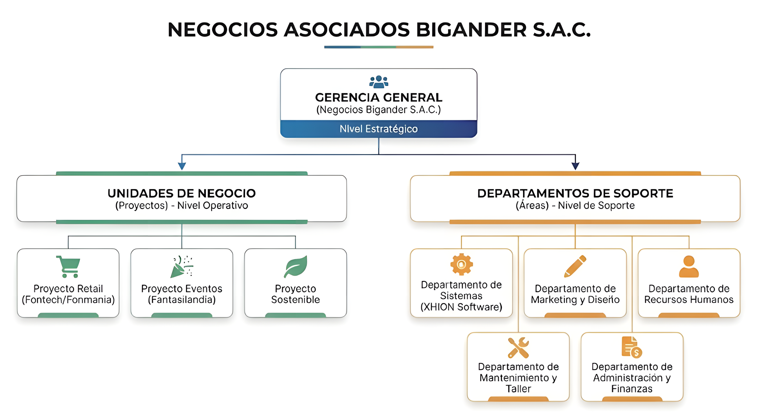
Fuente: Elaboración propia.

Descripción de áreas:
- Gerencia General: Responsable de la dirección estratégica de todo el conglomerado, la toma de decisiones de alto nivel, la gestión de alianzas comerciales y la supervisión de la rentabilidad de todas las unidades de negocio. Define el rumbo hacia la transformación digital de la empresa.
- División de Tecnología (XHION Software): Actúa como el brazo tecnológico de la organización. Es responsable del ciclo de vida completo de desarrollo de software (análisis, diseño, codificación, pruebas y despliegue), el mantenimiento de la infraestructura tecnológica, la seguridad de la información y la innovación mediante la implementación de herramientas como Inteligencia Artificial.
- División Comercial (Retail y Eventos): Agrupa las operaciones de las tiendas Fonmania y Fontec, así como la unidad de Fantasilandia y el Local de Eventos. Se encarga de la gestión de ventas, atención al cliente, logística de inventarios físicos y la ejecución operativa de los servicios de entretenimiento.
- Departamentos de Soporte (Marketing, Diseño y RRHH): Áreas transversales que brindan servicios a todas las unidades de negocio. Gestionan la imagen institucional, campañas publicitarias, diseño de interfaces (UI/UX), reclutamiento de talento y clima laboral.
Políticas internas:
- Confidencialidad y Seguridad de la Información: Estricta protección de los datos sensibles de la empresa, el código fuente desarrollado y la información personal de los clientes y colaboradores.
- Adopción de Metodologías Ágiles: Compromiso con la mejora continua, la flexibilidad y la entrega incremental de valor en todos los proyectos, priorizando la comunicación efectiva sobre la documentación excesiva.
- Cuidado de Activos Tecnológicos: Uso responsable y mantenimiento preventivo del hardware (equipos de cómputo, servidores) y software proporcionado por la empresa.
- Innovación y Aprendizaje Continuo: Fomento de la capacitación constante en nuevas tecnologías y la propuesta proactiva de soluciones que optimicen los procesos internos.
- Comunicación Transparente: Promoción de un ambiente laboral basado en el respeto, la colaboración interdepartamental y la claridad en los canales de comunicación oficiales.

1.5 Otra información relevante de la empresa donde se desarrolla el proyecto.
La complejidad de la estructura organizacional, con múltiples Unidades de Negocio y Departamentos de Soporte operando en paralelo, ha expuesto la principal debilidad operativa de la empresa en su conjunto: la falta de un método de trabajo y una plataforma unificada para la gestión de proyectos y tareas.
Actualmente, la coordinación interdepartamental y la gestión de proyectos dependen de una combinación fragmentada de herramientas no integradas (hojas de cálculo para cronogramas, aplicaciones de chat como WhatsApp para comunicación diaria, correo electrónico para aprobaciones formales y reuniones presenciales para el seguimiento). Incluso áreas como Diseño utilizan herramientas aisladas (Notion) que no se comunican con el resto de la organización.

Esta metodología descentralizada provoca:
- Falta de visibilidad inter-departamental sobre el estado de los proyectos.
- Reprocesos costosos debido a malentendidos entre las distintas unidades de negocio y los departamentos de soporte.
- Dificultad para medir la productividad y los cuellos de botella en procesos que involucran a múltiples áreas.
- Pérdida de tiempo de la Gerencia y Líderes de área en tareas administrativas de seguimiento.

CAPÍTULO II

PLAN DEL PROYECTO DE MEJORA
Este capítulo detalla el plan estratégico para el desarrollo del proyecto "XHION Core". Se inicia con un diagnóstico formal del problema técnico en la empresa, siguiendo la metodología de Mejora de Métodos, para luego definir los objetivos claros y medibles de la solución. Posteriormente, se contextualiza el proyecto frente a otras investigaciones y soluciones del mercado (Antecedentes), se justifica su implementación desde una perspectiva operativa, económica y estratégica, y finalmente, se establece el Marco Teórico y Conceptual que sustenta la tecnología y los métodos a emplear.

Identificación del problema técnico en la empresa.
Como se estableció en el Capítulo I, NEGOCIOS ASOCIADOS BIGANDER S.A.C. posee una estructura organizacional compleja, con múltiples Unidades de Negocio (Fonmania, Fantasilandia, Proyectos Sostenibles, etc.) y Departamentos de Soporte compartidos (Diseño, Software, Marketing, RRHH).
Esta estructura ha generado un problema técnico y metodológico central: la gestión de proyectos y tareas descentralizada, fragmentada e ineficiente.
Para diagnosticar con precisión este problema, se siguió el proceso de identificación delineado en el manual de Mejora de Métodos (SENATI), aplicando herramientas cualitativas para estructurar la situación actual.

Paso 1: Técnica de Trabajo en Equipo y Lluvia de Ideas
Se conformó un equipo de mejora compuesto por el autor (División de Software), un miembro del equipo de Diseño Gráfico y un líder de la División Comercial (Fonmania). Se realizó una sesión de lluvia de ideas (Brainstorming) enfocada en la pregunta: “¿Cuáles son los principales obstáculos, ineficiencias y frustraciones que enfrentamos en nuestro flujo de trabajo diario para coordinar y ejecutar tareas?”
La sesión arrojó, entre otros, los siguientes problemas:
- La Gerencia no tiene visibilidad en tiempo real del estado de los proyectos.
- La comunicación de tareas y aprobaciones se pierde en los chats de WhatsApp.
- Reprocesos constantes porque el equipo de Diseño trabaja con prioridades de "Fantasilandia" que chocan con las de "Fonmania".
- El equipo de Diseño usa Notion, el equipo de Software usa otra herramienta y el Call Center usa hojas de cálculo. Nada está conectado.
- Es imposible saber la carga de trabajo real de los departamentos de soporte (Diseño, Software).
- Pérdida de tiempo en reuniones de seguimiento solo para preguntar "¿En qué estás?".
- No existe un historial de decisiones ni un repositorio único para los archivos de un proyecto.
- Las nuevas Unidades de Negocio (Agencia de Marketing, Proyectos Sostenibles) arrancan con desorden por falta de un proceso estándar.

Paso 2: Diagrama de Afinidades
Las ideas generadas se agruparon por afinidad conceptual para identificar las macro-causas del problema.
Tabla 1
Diagrama de Afinidad de Problemas
IDEAS BASE | IDEAS PLANTEADAS
A. Falta de Visibilidad y Seguimiento | - Gerencia no tiene visibilidad real.  - Imposible saber la carga de trabajo.  - Pérdida de tiempo en reuniones de seguimiento.
B. Herramientas y Comunicación Fragmentada | - La información se pierde en WhatsApp.  - Notion está aislado de las otras herramientas.  - No existe un repositorio único de archivos.  - Hojas de cálculo para procesos críticos.
C. Procesos Informales y No Estandarizados | - No hay un historial de decisiones.  - Los proyectos nuevos arrancan con desorden.  - Aprobaciones informales por chat.
D. Conflictos de Priorización de Recursos | - Reprocesos por prioridades que chocan.  - Asignación de recursos ineficiente (Diseño, Software).

Fuente: Elaboración propia.

Paso 3: Matriz de Priorización
Para seleccionar el problema de mayor impacto, el equipo elaboró una Matriz de Priorización, evaluando cada grupo de afinidad según tres criterios:
- Frecuencia: ¿Con qué frecuencia ocurre este grupo de problemas?
- Importancia: ¿Cuál es el impacto negativo en la productividad, costos y moral del equipo?
- Factibilidad de Solución: ¿Qué tan factible es solucionarlo con una intervención centralizada?
Se usó una escala de 1 (Bajo) a 5 (Alto) para cada criterio.
Tabla 2
Matriz de Priorización de Problemas
Grupo de Problemas | Frecuencia | Importancia | Factibilidad | Puntaje Total
A. Falta de Visibilidad y Seguimiento | 5 | 5 | 5 | 15
B. Herramientas y Comunicación Fragmentada | 5 | 4 | 5 | 14
D. Conflictos de Priorización de Recursos | 4 | 5 | 3 | 12
C. Procesos Informales y No Estandarizados | 3 | 3 | 4 | 10
Fuente: Elaboración propia.

El análisis concluye que los problemas centrales y de mayor impacto son la "Falta de Visibilidad y Seguimiento" y las "Herramientas y Comunicación Fragmentada".
Ambos problemas están intrínsecamente ligados y son el resultado directo de la complejidad organizacional (múltiples unidades de negocio compitiendo por los mismos recursos de soporte) y la ausencia de un método de trabajo unificado y una plataforma tecnológica centralizada, este será el foco principal del presente proyecto de mejora.

Objetivos del Proyecto de Mejora.
Basado en el problema identificado sobre la gestión de proyectos descentralizada e ineficiente, se establecen los siguientes objetivos para mejorar los métodos de trabajo en NEGOCIOS ASOCIADOS BIGANDER S.A.C., estos objetivos se centran en resultados medibles que impactarán directamente en la productividad y la toma de decisiones de la empresa.
Objetivo General:
Centralizar, optimizar y estandarizar los métodos de trabajo para mejorar la eficiencia operativa, la colaboración interdepartamental y la visibilidad gerencial en todas las Unidades de Negocio y Departamentos de Soporte de NEGOCIOS ASOCIADOS BIGANDER S.A.C.
Objetivos Específicos:
- Proporcionar el 100% de visibilidad a la Gerencia sobre el estado de avance de todos los proyectos de la empresa y la carga de trabajo de los departamentos.
- Mejorar la precisión en la planificación de proyectos mediante la introducción de asistencia inteligente para el desglose y análisis de tareas.
- Establecer un método de trabajo estandarizado para el inicio, ejecución, aprobación y cierre de proyectos y tareas en toda la organización.

2.3. Antecedentes del Proyecto de Mejora (Investigaciones realizadas).
La problemática identificada en NEGOCIOS ASOCIADOS BIGANDER S.A.C., caracterizada por una gestión de proyectos fragmentada y una nula visibilidad en tiempo real, no constituye un desafío aislado. Por el contrario, representa una situación recurrente en el ecosistema de las pequeñas y medianas empresas (PYME) en el Perú, las cuales enfrentan barreras significativas para la adopción de metodologías formales y herramientas tecnológicas que optimicen su productividad.
Esta sección recopila y analiza investigaciones previas, principalmente tesis de grado y posgrado provenientes de repositorios universitarios peruanos, que establecen un precedente sobre la efectividad de implementar sistemas y metodologías estandarizadas para resolver problemas de eficiencia y gestión.
La investigación académica en el contexto nacional ha validado consistentemente el impacto positivo de aplicar marcos de gestión de proyectos formales. Un estudio relevante es el de Duque Campoverde (2021), quien, al investigar la "Mejora del desempeño de una empresa contratista y de servicios generales aplicando la metodología de la guía PMBOK en la gestión de proyectos", demostró cuantitativamente que la estandarización de procesos generó "incrementos del 62% en eficiencia y 65% en productividad". Este antecedente es fundamental, ya que valida que la implementación de una metodología formal (como la que habilitará la plataforma "XHION Core") tiene un impacto directo y medible en la productividad.

En una línea similar, Diestra Carranza y Rojas Alva (2023) abordaron una problemática análoga a la de XHION Software: los "retrasos en la entrega de proyectos y su impacto económico". En su estudio sobre la empresa JPER Multiservicios SAC, su "Propuesta de implementación del PMI en el control de tiempos de ejecución" resultó en una "mejora en la eficiencia (1.0017) y la eficacia (0.944)". Esto subraya la importancia de implementar procedimientos estandarizados para optimizar la gestión, mitigando los "cuellos de botella" identificados en la empresa.
Acercándose aún más al dominio específico de este proyecto, Flores Torres (2020) investigó la sinergia entre metodologías ágiles y tradicionales. Su tesis sobre "El marco de trabajo Scrum junto con la guía del PMBOK®... en la gestión de proyectos de desarrollo de software" concluyó, tras encuestar a 44 empresas del sector, que dicha integración "mejora significativamente el desempeño del equipo y la calidad del producto entregado". Este antecedente es directamente aplicable a XHION Software, pues confirma que la adopción de un marco de trabajo formal (en este caso, Kanban) soportado por una herramienta, optimiza el rendimiento específico de los equipos de desarrollo.
Finalmente, el trabajo de Gallegos Rodriguez (2022) presenta un paralelismo metodológico y técnico. Su objetivo fue "incrementar la productividad y mejorar los procesos... mediante la implementación de un software que permita consolidar la información" en una PYME de telecomunicaciones. Dicha investigación utilizó las mismas herramientas de diagnóstico que este proyecto (diagramas de causa-efecto y Pareto) para justificar la necesidad de una solución de software centralizada (Gallegos Rodriguez, 2022).

Más allá de la digitalización y la gestión de procesos tradicional, este proyecto incorpora un componente de innovación disruptiva: la Inteligencia Artificial (IA) aplicada a la automatización de la gestión. Investigaciones en este campo, como la de Acosta, Aldana, Díaz, y Marroquín (2019), ya exploraban el nivel estratégico de esta tecnología, con el objetivo de "Definir un modelo basado en Inteligencia Artificial para evaluar portafolios de proyectos". Otros estudios han destacado el rol de la IA en la "Toma de decisiones" y la "optimización de procesos" (Pérez, 2019).
El análisis de estos antecedentes revela una clara línea de evolución: la implementación de metodologías formales (Duque Campoverde, 2021; Diestra Carranza & Rojas Alva, 2023; Flores Torres, 2020) y la consolidación de información en software (Gallegos Rodriguez, 2022) son soluciones probadas para la mejora de la productividad en PYMEs peruanas. El presente proyecto se fundamenta en este éxito comprobado, pero avanza un paso más. La brecha que "XHION Core" busca cerrar no es solo la falta de centralización, sino la automatización de la gestión mediante IA Generativa, una aplicación que trasciende los antecedentes de IA contextual y representa una innovación significativa en la mejora de métodos de trabajo para el desarrollo de software en el contexto local.

2.4 Justificación del Proyecto de Mejora
La implementación de la plataforma "XHION Core" se justifica como una intervención estratégica diseñada para resolver la "Falta de visibilidad y seguimiento centralizado de proyectos y tareas", problema priorizado que actualmente frena la eficiencia operativa de la división XHION Software. La pertinencia y viabilidad de este proyecto se fundamentan en cuatro pilares complementarios.

Justificación Teórica
El proyecto se alinea con los principios fundamentales de la "Mejora de Métodos en el Trabajo" promovidos por SENATI, los cuales se basan en la "investigación tecnológica y la solución del problema técnico" mediante una "metodología de Mejora Continua" (SENATI, s. f.).
La solución propuesta aplica esta filosofía a través de tres marcos teóricos:
- Mejora Continua (Ciclo de Deming): El proyecto sigue el ciclo Planificar-Hacer-Verificar-Actuar. La implementación de "XHION Core" no es un fin en sí mismo, sino una herramienta para habilitar un ciclo de mejora medible y constante (SENATI, s. f.).
- Metodología Kanban: La plataforma materializa digitalmente el método Kanban, un "marco de trabajo que se suele utilizar en las metodologías ágiles" (Atlassian, s.f.-b). Su fundamento teórico es permitir a los equipos "visualizar su flujo de trabajo, limitar el trabajo en curso y maximizar el rendimiento" (Atlassian, s.f.-b).
- Diseño Centrado en el Usuario (UCD): La teoría de UCD se define como un "proceso de diseño iterativo en el que los diseñadores se centran en los usuarios y sus necesidades en cada fase del proceso de diseño" (Interaction Design Foundation, 2025).
La síntesis de estas teorías justifica el proyecto: se aplica la Mejora Continua (SENATI, s. f.) a través de la implementación de Kanban (Atlassian, s.f.-b) para optimizar el flujo de trabajo, y se utiliza UCD (Interaction Design Foundation, 2025) para asegurar una "curva de aprendizaje nula (fricción cero)", garantizando la adopción de la herramienta por parte del equipo.

Justificación Práctica
El proyecto responde a una necesidad operativa urgente y cuantificable en NEGOCIOS ASOCIADOS BIGANDER S.A.C. El diagnóstico reveló un "flujo de trabajo fragmentado y descentralizado" que genera "reprocesos costosos" y "cuellos de botella en la comunicación".
La justificación práctica más contundente es la eliminación del desperdicio sistémico. El análisis del Diagrama de Análisis del Proceso (DAP) del proyecto (de elaboració propia) identificó que gran parte del tiempo de gestión es desperdicio puro (espera). Esta ineficiencia tiene un costo directo en horas-hombre que no se destinan a tareas facturables.
"XHION Core" se justifica en la práctica porque erradica este desperdicio. Al centralizar la gestión, la plataforma establece una "única fuente de verdad", proporcionando la "visibilidad en tiempo real" necesaria para que la gerencia tome decisiones estratégicas y el equipo opere de manera eficiente.

Justificación Metodológica
La validez de esta investigación se sustenta en la aplicación rigurosa de la metodología formal establecida en el "Manual de Aprendizaje: Mejora de Métodos en el Trabajo" (SENATI, s. f.). El Capítulo 2.1 del proyecto ejecutó sistemáticamente la secuencia de diagnóstico prescrita por la currícula (SENATI, s. f.):
- Técnica de Trabajo en Equipo: Conformación de un equipo multidisciplinario (SENATI, s. f.).
- Lluvia de Ideas: Generación de 16 problemas potenciales (SENATI, s. f.).
- Diagrama de Afinidades: Agrupación de los problemas en cuatro categorías conceptuales (SENATI, s. f.).
- Matriz de Priorización: Ponderación y selección del problema de mayor impacto (SENATI, s. f.).
Esta adhesión estricta al método científico-académico de SENATI asegura que el problema central ("Falta de visibilidad y seguimiento centralizado") no es una suposición anecdótica, sino el resultado de un análisis estructurado y validado, otorgando rigor metodológico a toda la propuesta de mejora.

Justificación Tecnológica
La elección de construir una plataforma a medida, en lugar de adquirir una licencia de software comercial (COTS), se justifica tecnológica y estratégicamente.
- Frente a Soluciones COTS (Asana, Trello): Herramientas como Asana (Asana, s.f.-b) o Trello (Trello, s.f.) son robustas, pero genéricas, a menudo percibidas como complejas para una adopción transversal.
- Arquitectura de Software Moderna: El stack tecnológico seleccionado es óptimo para los objetivos de escalabilidad y costo. El uso de Nest.js (NestJS, s.f.-c) proporciona una arquitectura de backend escalable sobre Node.js, mientras que React (React, s.f.) permite la creación de una interfaz de usuario componentizada y moderna.
- Innovación en IA: La principal justificación tecnológica es la integración directa de la API de Google Gemini (Google, s.f.-c). Mientras las plataformas COTS como Asana integran IA de sus socios (p.ej., OpenAI, Anthropic) (Asana, s.f.-d) para funciones genéricas como "Smart summaries" (Asana, s.f.-d), la integración directa de la API de Gemini permite una personalización profunda. Esto habilita la automatización de flujos de trabajo únicos de la empresa, como la "creación asistida de proyectos a partir de lenguaje natural" alineando la IA con los objetivos estratégicos específicos de NEGOCIOS ASOCIADOS BIGANDER S.A.C.

2.5. Marco Teórico y Conceptual.
El desarrollo de un proyecto de innovación tecnológica requiere situar el problema y la solución dentro de un conjunto de conocimientos establecidos que fundamenten las decisiones de diseño y arquitectura. Esta sección define los pilares teóricos y los conceptos clave que sustentan el desarrollo de la plataforma.

2.5.1 Fundamento Teórico del Proyecto de Mejora
El proyecto se erige sobre la intersección de cuatro dominios teóricos fundamentales: la metodología de gestión ágil, la arquitectura de software en la nube, la filosofía de diseño de interfaces y la inteligencia artificial generativa.
A. Fundamentos de Gestión: Metodología Kanban
Kanban es el fundamento metodológico sobre el cual se diseña el flujo de trabajo de la plataforma. No es meramente un tablero visual, sino "un marco de trabajo que se suele utilizar en las metodologías ágiles y DevOps" (Atlassian, s.f.-b). Su propósito teórico es "visualizar con claridad el trabajo y la capacidad de los equipos" (Atlassian, s.f.-b).
El principio central de Kanban que aborda directamente el problema de "cuellos de botella"es la aplicación de Límites de Trabajo en Progreso (WIP Limits). Teóricamente, los límites WIP "establecen la cantidad máxima de trabajo que puede existir en cada estado de un flujo de trabajo" (Atlassian, s.f.-a). La importancia de este principio radica en que, al forzar al equipo a "enfocarse en completar tareas antes de iniciar nuevas" (Atlassian, s.f.-a), se "hacen visibles los bloqueadores y cuellos de botella" (Atlassian, s.f.-a).
B. Fundamentos de Innovación: Inteligencia Artificial Generativa y LLMs
La innovación central del proyecto se basa en la aplicación de la Inteligencia Artificial Generativa.
- IA Generativa: Se define como la "inteligencia artificial [que] hace referencia al uso de la IA para crear contenido, como texto, imágenes, música, audio y vídeos" (Google, s.f.-d), la cual opera utilizando "modelos muy grandes que se entrenan previamente con grandes cantidades de datos" (Amazon Web Services, s.f.-d).
- Modelos de Lenguaje Grandes (LLM): Son el núcleo de la IA Generativa. Un LLM es un "modelo de lenguaje entrenado con aprendizaje automático autosupervisado en una gran cantidad de texto" (Google, s.f.-e). Su fundamento teórico es la capacidad de adquirir "capacidades emergentes" (Wikipedia, s.f.) que van más allá de la simple predicción de texto, permitiéndoles "generar, resumir, traducir y razonar sobre texto" (Google, s.f.-e).
- API de Google Gemini: Es la implementación tecnológica específica de la teoría. Se utiliza la API de Gemini (Google, s.f.-f) para aprovechar sus capacidades en la automatización de la gestión de proyectos, como "organize project data, create action item owner lists, track budgets" (organizar datos de proyectos, crear listas de responsables de acciones, rastrear presupuestos) (Google, s.f.-c).
El fundamento teórico es que los LLMs han evolucionado de herramientas de chat a motores de "Toma de decisiones" (Pérez, 2019) y "automatización de tareas".
C. Fundamentos de Arquitectura de Software (La Plataforma)
La plataforma se construye sobre un paradigma de desarrollo moderno:
- Framework Backend (Nest.js): Se define como un "framework progresivo de Node.js para construir aplicaciones del lado del servidor eficientes, confiables y escalables" (NestJS, s.f.-a). Su teoría es que provee una "arquitectura de aplicación lista para usar" (NestJS, s.f.-c) que resuelve el problema de arquitectura en Node.js, permitiendo crear aplicaciones "altamente testeables, escalables, débilmente acopladas y fácilmente mantenibles" (NestJS, s.f.-c).
- Biblioteca Frontend (React): Definida como "la biblioteca para interfaces de usuario web y nativas" (React, s.f.). Su teoría operativa es la "creación de interfaces de usuario a partir de piezas individuales llamadas componentes" (React, s.f.), lo que permite construir interfaces complejas, como un tablero Kanban, de manera modular y mantenible.
D. Fundamentos de Diseño y Adopción (La Usabilidad)
El pilar que cohesiona la tecnología con el usuario es el Diseño Centrado en el Usuario (UCD).
- Diseño Centrado en el Usuario (UCD): Se define formalmente como un "proceso de diseño iterativo en el que los diseñadores... se centran en los usuarios y sus necesidades en cada fase del proceso de diseño" (Interaction Design Foundation, 2025). Es una filosofía que "pone al usuario... en el centro de todo el proceso de creación" (Si Señor Agencia, s.f.).
El fundamento teórico del UCD es que busca "optimizar el producto alrededor de cómo los usuarios interactúan con él... para que los usuarios no se vean forzados a cambiar su comportamiento" (Usability Geek, s.f.). Este principio es el mecanismo directo para alcanzar el objetivo práctico de curva de aprendizaje nula (fricción cero) y garantizar la adopción de la herramienta.

2.5.2 Conceptos y términos utilizados.
A continuación, se definen los conceptos técnicos y metodológicos clave empleados en el desarrollo del presente proyecto:
- API (Application Programming Interface): Interfaz de Programación de Aplicaciones. Es un conjunto de definiciones y protocolos que permite que dos aplicaciones de software se comuniquen entre sí. En este proyecto, se refiere específicamente a la API de Google Gemini (Google, s.f.-b).
- Arquitectura Serverless (Sin Servidor): Un "modelo de computación en la nube en el cual el proveedor de servicios gestiona automáticamente la infraestructura necesaria para ejecutar el código de una aplicación" (Amazon Web Services, s.f.-a).
- Asana: Una plataforma de gestión de proyectos que permite a los equipos "organizar todo... en un solo lugar" (Asana, s.f.-c) y "planificar, gestionar, rastrear y comunicar" el trabajo (Asana, s.f.-b), la cual integra funciones de IA de socios estratégicos (Asana, s.f.-d).
- AWS (Amazon Web Services): Proveedor de nube que ofrece servicios de "Informática sin servidor", como AWS Lambda, un servicio que "le permite ejecutar código sin aprovisionar ni administrar servidores" (Amazon Web Services, s.f.-b).
- Backend: La lógica del lado del servidor y la base de datos de una aplicación. En este proyecto, se implementa utilizando el framework Nest.js (NestJS, s.f.-a).
- Diseño Centrado en el Usuario (UCD): Un "proceso de diseño iterativo en el que los diseñadores se centran en los usuarios y sus necesidades en cada fase del proceso de diseño" (Interaction Design Foundation, 2025).
- Frontend: La "parte de la aplicación con la que el usuario interactúa" (Tanca Paccotacya, 2025). En este proyecto, se implementa utilizando la biblioteca React (React, s.f.).
- Gemini: El "modelo de IA más grande y capaz" de Google (Google, s.f.-f), accesible mediante una API (Google, s.f.-b) para automatizar tareas y organizar datos de proyectos (Google, s.f.-c).
- Inteligencia Artificial Generativa (IA Generativa): "Inteligencia artificial [que] hace referencia al uso de la IA para crear contenido, como texto, imágenes, música, audio y vídeos" (Google, s.f.-d).
- Kanban: Un "marco de trabajo que se suele utilizar en las metodologías ágiles... Permite visualizar con claridad el trabajo y la capacidad de los equipos" (Atlassian, s.f.-b).
- Large Language Model (LLM): "Un modelo de lenguaje entrenado con aprendizaje automático autosupervisado en una gran cantidad de texto" (Google, s.f.-e), capaz de "generar, resumir, traducir y razonar sobre texto" (Google, s.f.-e).
- Nest.js: "Un framework progresivo de Node.js para construir aplicaciones del lado del servidor eficientes, confiables y escalables" (NestJS, s.f.-a), que provee una "arquitectura de aplicación lista para usar" (NestJS, s.f.-c).
- Notion: Una plataforma definida como un "espacio de trabajo todo en uno" que integra "bases de datos, tareas y líneas de tiempo" y que también incorpora sus propias funciones de IA.
- React: "La biblioteca para interfaces de usuario web y nativas" (React, s.f.) que permite construir UIs a partir de "piezas individuales llamadas componentes" (React, s.f.).
- Trello: Una "herramienta visual de gestión del trabajo" (Trello, s.f.) que "adapta a cualquier proyecto" (Trello, s.f.-b) mediante un sistema de tableros, listas y tarjetas.
- WIP Limits (Límites de Trabajo en Progreso): Un principio central de Kanban que "establece la cantidad máxima de trabajo que puede existir en cada estado de un flujo de trabajo" (Atlassian, s.f.-a).

CAPÍTULO III

ANÁLISIS DE LA SITUACION ACTUAL
Este capítulo presenta un diagnóstico detallado de los métodos de trabajo vigentes que afectan directamente la productividad de los desarrolladores junior en la división XHION Software. A través de herramientas de análisis de procesos y de causa raíz, se desglosa el ciclo de supervisión y desarrollo semanal para cuantificar su impacto, exponer las deficiencias y establecer una línea base clara que permita medir el éxito de la implementación de mejora.

3.1 Diagrama del Proceso, Mapa del Flujo de Valor y/o Diagrama de Operación Actual
Para comprender a fondo la ineficiencia del flujo de trabajo, hemos mapeado el proceso clave que rige el avance de los proyectos independientes de los desarrolladores junior: el "Ciclo Semanal de Avance y Revisión de Proyecto". Este ciclo abarca desde el trabajo remoto individual hasta la reunión de revisión presencial de los viernes.

3.1.1 Diagrama de Operaciones del Proceso (DOP) - Actual
El DOP se enfoca en las operaciones e inspecciones que, idealmente, deberían hacer avanzar el proyecto. Muestra la secuencia lógica de trabajo y supervisión bajo el método manual actual, A continuación, se presenta el Diagrama de Operaciones de Proceso (DOP) actual en la Figura 2, ubicada en la página siguiente.

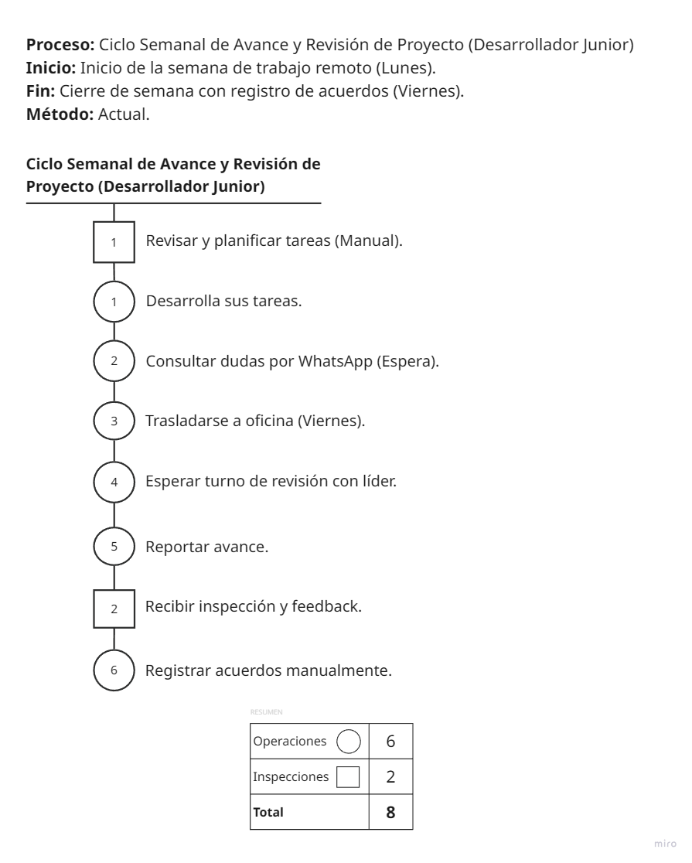
Figura 2
Diagrama de Operaciones del Proceso (DOP)

Fuente: Elaboración propia.

3.1.2 Diagrama de Análisis del Proceso (DAP) - Actual
El DAP revela la cruda realidad del ciclo semanal. Incorpora las demoras causadas por dudas no resueltas, la falta de una comunicación fluida y los cuellos de botella generados por la dependencia de la reunión presencial del viernes.
Para realizar un diagnóstico económico realista, el costo por minuto se ha calculado con base en una Tarifa Promedio Ponderada de S/ 18.00 por hora (S/ 0.30 por minuto).
Esta tarifa no refleja únicamente el salario del desarrollador junior, sino que integra el costo operativo del equipo involucrado en el flujo: incluye el tiempo del desarrollador, el costo de oportunidad del Líder Técnico que debe atender consultas por canales informales, y el tiempo de la Gerencia en las revisiones presenciales. Esta valoración integral asegura la coherencia con los costos de mercado utilizados en la evaluación económica del Capítulo VI.
Para realizar un diagnóstico preciso, se ha delimitado el alcance del diagrama exclusivamente a las actividades de Gestión, Coordinación y Seguimiento del ciclo semanal. Se ha excluido el tiempo de "codificación pura" para enfocar el análisis en la sobrecarga administrativa y los tiempos muertos (desperdicios) que genera el método actual.
Además, como se muestra en la Figura 3, se ha añadido una columna de "Observaciones" con el fin de cualificar la gravedad de cada ineficiencia identificada.

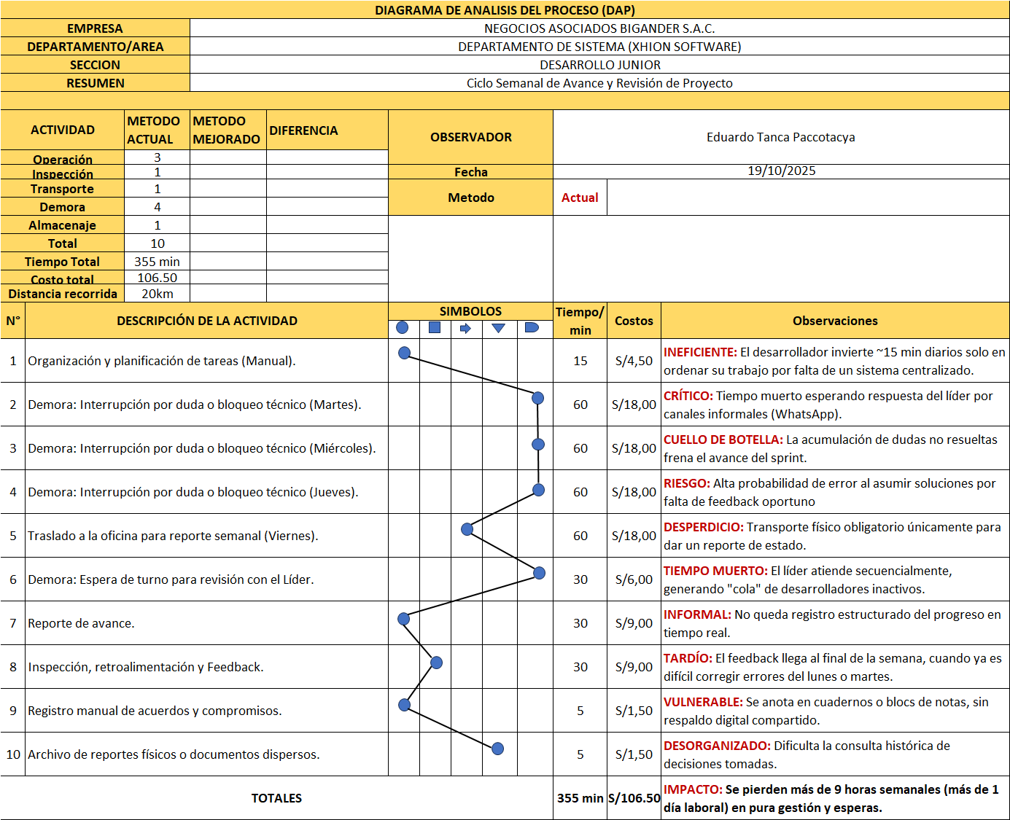
Figura 3
Diagrama de Análisis del Proceso (DAP) Completo

Fuente: Elaboración propia.
Análisis Cuantitativo del Flujo Actual (DAP):
El Diagrama de Análisis del Proceso (DAP) presentado revela una estructura de trabajo altamente ineficiente en el ciclo semanal de gestión de proyectos para un desarrollador junior. Los datos cuantitativos obtenidos del seguimiento permiten establecer las siguientes métricas críticas:
- Sobrecarga de Tiempos Improductivos (Muda): De un tiempo total de gestión analizado de 355 minutos (aproximadamente 6 horas semanales dedicadas exclusivamente a la coordinación y seguimiento), se observa que:
- 210 minutos (3.5 horas) corresponden a Demoras (Actividades 2, 3, 4 y 6), representando el 59.1% del tiempo total del ciclo.
- 60 minutos (1 hora) corresponden a Transporte (Actividad 5), representando el 16.9% del tiempo.
- En conjunto, el 76% del tiempo invertido en este proceso no agrega valor directo al producto final, sino que se consume en esperas, traslados y bloqueos.
- Impacto Económico Directo:El costo monetario de este ciclo de gestión asciende a S/ 106.50 por semana por flujo de desarrollo.
  - El costo del Desperdicio (Demoras + Transporte) es de S/ 81.00 semanales (S/ 63.00 en demoras + S/ 18.00 en transporte).
  - Esto implica que la empresa está asumiendo un sobrecosto de S/ 81.00 semanales por cada desarrollador debido a tiempos en los que el flujo se detiene o se vuelve ineficiente. Proyectado anualmente (52 semanas), esto representa una pérdida aproximada de S/ 4,212.00 por cada desarrollador solo en tiempos muertos de gestión.
- Cuellos de Botella Críticos: Se identifican tres bloques de tiempo de 60 minutos consecutivos (Martes, Miércoles y Jueves) donde el flujo de trabajo se detiene por "Interrupción por duda o bloqueo técnico", la falta de un canal de resolución inmediato o una base de conocimiento accesible convierte dudas menores en paradas significativas de la producción.

3.2 Efectos del problema en el área de trabajo o en los resultados de la empresa.
La "Gestión de Proyectos Descentralizada e Ineficiente", evidenciada cuantitativamente en el DAP y cualitativamente en las observaciones, genera una cascada de efectos negativos que impactan tres dimensiones clave de la organización:

3.2.1 Efectos Económicos y de Productividad
- Pérdida Financiera por Tiempos Muertos: Como se demostró en el análisis cuantitativo, el 76% del tiempo del ciclo de gestión es improductivo. La empresa asume el costo de estas horas-hombre sin recibir retorno en forma de código o funcionalidades, lo que eleva artificialmente el costo de desarrollo de cada proyecto.
- Reducción de la Capacidad Operativa: Al perder casi 6 horas semanales en gestión ineficiente y esperas, la capacidad real del equipo de desarrollo se ve mermada. Esto obliga a extender los cronogramas de entrega o a contratar más personal para compensar la baja eficiencia, inflando los presupuestos.

3.2.2 Efectos en la Calidad del Producto y el Servicio
- Riesgo Elevado de Retrabajo: La observación de la Actividad 4 ("Riesgo") destaca que, ante la falta de feedback oportuno durante la semana, los desarrolladores tienden a asumir soluciones para no detenerse. Esto frecuentemente deriva en implementaciones erróneas que solo se detectan en la revisión del viernes, obligando a rehacer el trabajo y comprometiendo la calidad del código.
- Feedback Tardío: La concentración de la inspección en un solo día (Viernes) impide la corrección ágil. Errores cometidos el lunes o martes permanecen en el sistema hasta el final de la semana, aumentando la deuda técnica y el esfuerzo necesario para corregirlos.

3.2.3 Efectos en el Capital Humano y la Gestión
- Desmotivación y Frustración del Talento: Las observaciones de las Actividades 2 y 6 ("Crítico" y "Tiempo Muerto") señalan periodos donde el personal está dispuesto a trabajar pero el sistema se lo impide. Esta fricción constante genera frustración, sensación de estancamiento profesional y puede incrementar la rotación de personal.
- Vulnerabilidad de la Información: Las Actividades 9 y 10 revelan un riesgo de gestión documental ("Vulnerable", "Desorganizado"). Al depender de cuadernos físicos o archivos dispersos, la empresa pierde la trazabilidad de los acuerdos y la historia de los proyectos. Si un desarrollador se retira, esa información se pierde con él, afectando la continuidad del negocio.
La ineficiencia en la "Gestión de Proyectos Descentralizada" resulta en una pérdida financiera de S/ 4,212.00 anuales por desarrollador junior debido a tiempos muertos (76% del ciclo), reduciendo la productividad y elevando costos. Esta metodología fragmentada deteriora la calidad por feedback tardío, incrementa el retrabajo, desmotiva al personal y crea vulnerabilidades críticas en la trazabilidad e información.

3.3 Análisis de las causas raíz que generan el problema.
El Diagrama de Ishikawa desglosa las causas raíz del problema central. A continuación, se analiza cada espina.
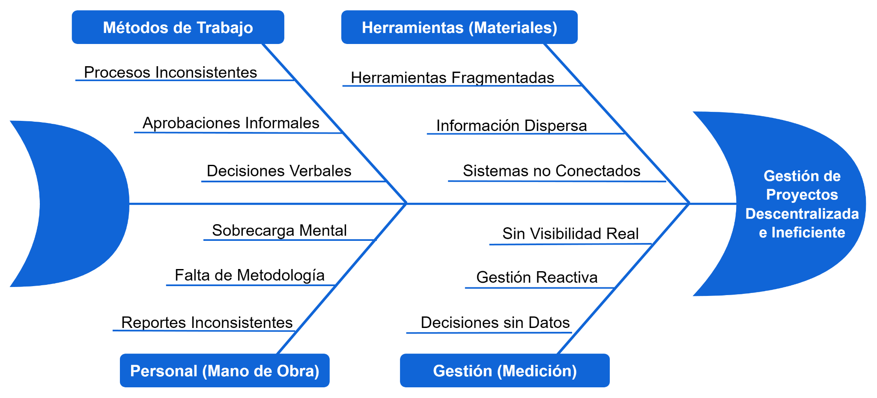
Figura 4
Diagrama de Ishikawa - Gestión de Proyectos Ineficiente

Fuente: Elaboración propia.
El Diagrama de Ishikawa desglosa la Gestión de Proyectos Descentralizada e Ineficiente en cuatro categorías de causas raíz: Métodos de Trabajo (falta de procedimientos y marco formal como Kanban), Herramientas (ecosistema tecnológico fragmentado y uso disperso de WhatsApp, Excel y Notion), Medición (ausencia de métricas y visibilidad en tiempo real del avance y carga de trabajo), y Personas (Sobrecarga Mental y desconocimiento de metodologías ágiles); concluyendo que la ineficiencia es multifactorial.

3.4 Priorización de causas raíz.
Para determinar con precisión qué problemas abordar, se utilizó el Diagrama de Pareto bajo el principio de los "Pocos Vitales". Se realizó un análisis de frecuencia basado en una encuesta interna a los involucrados en el ciclo de desarrollo, obteniendo una muestra total de 30 incidencias reportados como bloqueantes principales. Se aseguraron de registrar todas las causas raíz latentes identificadas en el diagrama de Ishikawa.
Tabla 3
Tabla de Datos para la creación del Diagrama de Pareto Figura 5.
Causa Raiz | Frecuencia | % del Total | % Acumulado
Ecosistema de herramientas fragmentado | 16 | 53.3% | 53.3%
Falta de visibilidad en tiempo real | 8 | 26.7% | 80.0%
Procesos de reporte y aprobacíon informales | 1 | 3.3% | 83.3%
Asignación de recursos basada en intiución | 1 | 3.3% | 86.7%
Carga cognitiva elevada (recordar tareas) | 1 | 3.3% | 90.0%
Desconocimiento de metodologías ágiles | 1 | 3.3% | 93.3%
Resistencia al cambio (inercia) | 1 | 3.3% | 96.7%
Duplicidad de documentos y versiones | 1 | 3.3% | 100.0%
Total | 30 | 100%

Fuente: Elaboración propia.
El análisis de las causas raíz mediante la Tabla 3 arrojó una distribución desigual de las incidencias, lo cual es un indicador clásico de que la ineficiencia es causada por unos pocos factores críticos. Para validar esta premisa y establecer una estrategia de mitigación focalizada, se emplea el Diagrama de Pareto.
A continuación, se presenta el Diagrama de Pareto, elaborado a partir de la Tabla 3.
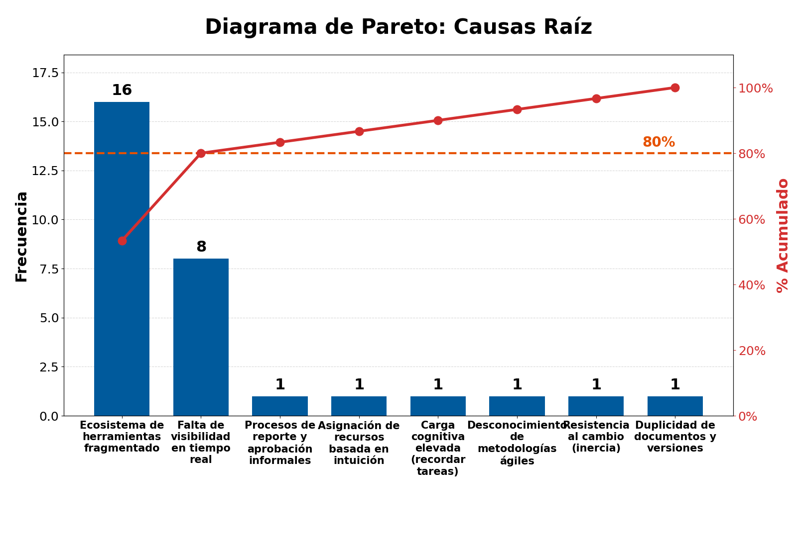
Figura 5
Diagrama de Pareto para la Priorización de la Causa Raiz.

Fuente: Elaboración propia a partir de los datos de la Tabla 3.
Análisis del Diagrama de Pareto:
El análisis cuantitativo valida con precisión matemática el principio de Pareto (80/20). De las 30 incidencias analizadas, se observa que exactamente el 80.0% de la problemática acumulada es generada por las 2 primeras causas:
- Ecosistema de herramientas fragmentado (53.3%): La mayoría de los problemas derivan de la dispersión de la información entre herramientas no integradas.
- Falta de visibilidad en tiempo real (26.7%): La segunda causa crítica es la incapacidad de visualizar el estado del trabajo sin procesos manuales.
Estas dos causas constituyen los "Pocos Vitales" (el 25% de las causas genera el 80% del impacto). Las 6 causas restantes, aunque existentes y registradas en la muestra con una frecuencia mínima (1), conforman la "cola larga" de los "Muchos Triviales".
Conclusión de la Priorización
La estrategia del proyecto "XHION Core" se enfocará en resolver las dos causas principales. Al atacar el ecosistema fragmentado y la falta de visibilidad, se estará solucionando el 80% de los problemas de gestión de la empresa.

CAPITULO IV

PROPUESTA TECNICA DE LA MEJORA.
Tras el exhaustivo diagnóstico presentado en el Capítulo III, donde se cuantificó una ineficiencia sistémica con una gran parte de tiempo perdido en esperas, este capítulo detalla la propuesta técnica para erradicar las causas raíz del problema. La solución, la plataforma "XHION Core", no es simplemente una herramienta, sino la implementación de un nuevo método de trabajo estandarizado, centralizado y asistido por inteligencia artificial, diseñado para transformar la gestión de proyectos en XHION Software.
Esta sección describirá el plan de acción detallado, las consideraciones clave para su implementación, los recursos necesarios, el flujo de proceso optimizado que se espera alcanzar, el cronograma de ejecución y los posibles aspectos limitantes a gestionar.

4.1 Plan de acción de la Mejora propuesta.
El presente capítulo detalla la propuesta técnica de la plataforma "XHION Core", desarrollada como solución integral a la problemática de gestión fragmentada en NEGOCIOS ASOCIADOS BIGANDER S.A.C. El objetivo de esta propuesta es centralizar, estandarizar y optimizar los procesos de gestión de proyectos y tareas de todas las unidades de negocio a través de una herramienta tecnológica a medida, potenciada por Inteligencia Artificial Generativa.
El desarrollo se guio por una metodología ágil híbrida basada en Scrum y Kanban, adaptada al contexto de un desarrollo interno. Este enfoque se caracterizó por la ejecución de sprints cortos centrados en entregar módulos funcionales (MVP), permitiendo una validación continua con los líderes de las distintas áreas (Software, Comercial, Diseño).
El proceso de desarrollo siguió el siguiente plan de acción estructurado:
- Análisis del problema y levantamiento de requerimientos: Se identificaron las deficiencias críticas del modelo actual: fragmentación de herramientas (WhatsApp, Excel, Notion), falta de visibilidad gerencial y pérdida de información. Mediante reuniones con la Gerencia y los departamentos de soporte, se definieron los Requisitos Funcionales (RF) y No Funcionales (RNF), priorizando la centralización de la información y la asistencia mediante IA.
- Diseño del sistema: Se diseñó una arquitectura moderna y escalable. Para el backend, se optó por una arquitectura orientada a servicios (SOA) utilizando NestJS y Prisma ORM. Para el frontend, se diseñó una interfaz de usuario (UI) basada en componentes reutilizables con React y la librería shadcn/ui para acelerar el desarrollo. La infraestructura se diseñó para ser desplegada mediante contenedores Docker en el servidor VPS existente de la empresa.
- Desarrollo incremental: La construcción del software se realizó por módulos, asegurando la integración continua:
  - Core & Seguridad: Autenticación JWT, gestión de sesiones y control de acceso basado en roles (RBAC).
  - Gestión de Proyectos: CRUD de proyectos, asignación de miembros y visualización de etapas.
  - Gestión de Tareas: Implementación de tableros Kanban interactivos y listas de tareas.
  - Módulo de IA: Integración con la API de Google Gemini para la búsqueda semántica y la creación asistida de proyectos.
  - Módulos Transversales: Auditoría, gestión de departamentos y base de conocimiento.
- Pruebas y validación: Se priorizó la validación funcional y de experiencia de usuario por lo que se ejecutaron pruebas de usabilidad intensivas con usuarios clave (un líder de proyecto, un diseñador y personal administrativo) para validar la intuición de la interfaz, la navegación y la precisión de las respuestas de la IA en escenarios reales de trabajo.
- Implementación y Despliegue: La puesta en marcha se planificó utilizando la infraestructura propia de la empresa, se configuró el despliegue en un Servidor Privado Virtual (VPS) utilizando Docker y Docker Compose para orquestar los servicios de base de datos (PostgreSQL), backend y frontend, asegurando un entorno controlado y eficiente.
- Capacitación y Adopción: Se diseñó un plan de capacitación enfocado en la "gestión del cambio", instruyendo al personal no solo en el uso de la herramienta, sino en el nuevo método de trabajo estandarizado que esta impone.

4.2 Consideraciones técnicas, operativas y ambientales para la implementación de la mejora.
La selección de la arquitectura y el stack tecnológico no es casual, se fundamenta en la necesidad de crear una plataforma que sea moderna, escalable, segura y de fácil mantenimiento. A continuación, se presentan las consideraciones técnicas y operativas que sustentan esta elección.

4.2.1 Consideraciones Técnicas
La plataforma "XHION Core" se ha diseñado para cumplir con altos estándares de calidad, seguridad y usabilidad. A continuación, se detallan los requisitos definidos para su construcción.

Requisitos Funcionales (RF)
Módulo General y de Interfaz Principal (RF-G)
- RF-G01: Autenticación segura de usuarios mediante credenciales cifradas.
- RF-G02: Gestión de temas de interfaz (Modo Claro/Oscuro) con persistencia de preferencia.
- RF-G03: Navegación lateral persistente para acceso rápido a módulos (Dashboard, Proyectos, Tareas).
- RF-G04: Centro de notificaciones en tiempo real para alertas de asignaciones y menciones.
- RF-G05: Indicadores visuales de estado del sistema (sincronización y actividad de IA).
Módulo de Inteligencia Artificial - Gemini API (RF-IA)
- RF-IA01: Búsqueda Global con IA capaz de interpretar lenguaje natural para encontrar tareas, proyectos y documentación en la base de conocimiento.
- RF-IA02: Asistente de Creación de Proyectos que genera estructuras de tareas sugeridas basándose en descripciones textuales y patrones históricos.
- RF-IA04: Gestión de Ideas inteligente que alinea propuestas de los empleados con los objetivos estratégicos de la empresa.
Módulo de Proyectos (RF-P)
- RF-P01: Creación y configuración de nuevos proyectos asociados a departamentos específicos.
- RF-P02: Listado y filtrado avanzado de proyectos por estado, departamento o responsable.
- RF-P03: Gestión de miembros del proyecto con asignación de roles específicos (Responsable, Miembro, Observador).
- RF-P04: Visualización gráfica del ciclo de vida del proyecto (Timeline de etapas).
- RF-P06: Vistas múltiples de tareas: Tablero Kanban (arrastrar y soltar), Lista, Tabla y Cronograma.
Módulo de Dashboard (RF-D)
- RF-D01: Visualización de métricas clave de rendimiento (KPIs) personalizadas por rol.
- RF-D02: Widget de Diagrama de Gantt profesional para la visualización temporal de múltiples proyectos.
Módulo de Seguridad y Auditoría (RF-S)
- RF-S01: Registro inmutable de eventos del sistema (Logs de auditoría) con detalle de usuario, acción y fecha.
- RF-S02: Filtrado avanzado de registros de auditoría para investigaciones de seguridad.
- RF-S04: Exportación de registros de actividad en formatos estándar (CSV).
Módulo de Base de Conocimiento (RF-KB)
- RF-KB01: Gestión del contexto organizacional (Misión, Visión, Objetivos) para alimentar el contexto de la IA.
- RF-KB03: Documentación específica por proyecto para mejorar la precisión del análisis de riesgos.
Módulo de Administración (RF-ADM)
- RF-ADM01: Gestión completa de roles y perfiles de usuario.
- RF-ADM02: Configuración granular de permisos por rol y módulo.

Requisitos No Funcionales (RNF)
Usabilidad y Experiencia de Usuario (RNF-US)
- RNF-US01: Diseño minimalista y moderno utilizando la librería de componentes shadcn/ui y Radix UI.
- RNF-US03: Micro-interacciones sutiles para feedback inmediato al usuario.
- RNF-US04: Curva de aprendizaje mínima, priorizando flujos de trabajo intuitivos ("Fricción Cero").
Rendimiento (RNF-PE)
- RNF-PE01: Tiempos de respuesta de la interfaz inferiores a 150ms para transiciones.
- RNF-PE02: Actualización de datos en tiempo real utilizando Optimistic Updates y gestión de estado eficiente (Zustand).
Compatibilidad y Responsividad (RNF-CO)
- RNF-CO01: Diseño 100% adaptativo (Responsive) funcional en dispositivos de escritorio, tablets y móviles.
Seguridad (RNF-SE)
- RNF-SE01: Inmutabilidad de los registros de auditoría.
- RNF-SE02: Control de Acceso Basado en Roles (RBAC) estricto en todos los endpoints del API.
Arquitectura (RNF-AR)
- RNF-AR01: Arquitectura de software modular y basada en componentes reutilizables para facilitar el mantenimiento.

4.2.2 Consideraciones Operativas
- Disponibilidad: El sistema estará alojado en un VPS de alta disponibilidad, garantizando un servicio accesible 24/7 desde cualquier ubicación, vital para el trabajo remoto y la coordinación entre las sedes.
- Centralización: "XHION Core" se establece como la única fuente de verdad para la gestión de tareas. Se eliminará progresivamente el uso de hojas de cálculo y chats para el seguimiento formal de proyectos.
- Roles Claros: La plataforma impone una estructura clara de responsabilidades (Admin, Manager, Miembro), lo que operativamente reduce la ambigüedad sobre quién debe realizar qué tarea.

4.2.3 Consideraciones Ambientales
Aunque es un proyecto de software, existen consideraciones ambientales positivas asociadas a la mejora.
- Digitalización y Desmaterialización: Al centralizar toda la información y documentación en una única plataforma digital, se elimina cualquier necesidad residual de registros físicos o notas en papel, contribuyendo a un entorno de trabajo sin papel.

4.3 Recursos técnicos para implementar la mejora propuesta.
La implementación de la plataforma centralizada denominada "XHION Core" es un proyecto de mejora que exige la asignación y configuración de un conjunto específico de recursos tecnológicos, tanto de hardware como de software. Estos componentes han sido meticulosamente seleccionados no solo por su modernidad y la eficiencia operativa que garantizan, sino también por el robusto soporte de la comunidad de desarrolladores y usuarios.
Esta selección estratégica busca asegurar la máxima compatibilidad, escalabilidad y un ciclo de vida prolongado para la infraestructura, minimizando los riesgos de obsolescencia temprana y facilitando la resolución de problemas mediante el acceso a documentación extensa y soporte activo de la comunidad open-source o de proveedores líderes en la industria.

Hardware (Entorno de Desarrollo y Producción)
- Estaciones de Trabajo: Laptops/PC con procesador Core i5/Ryzen 5 o superior, 16GB RAM mínimo (para ejecución fluida de contenedores y compilación).
- Servidor de Producción: VPS (Virtual Private Server) contratado por la empresa (ej. DigitalOcean, Linode o similar) con sistema operativo Linux (Ubuntu Server), mínimo 2 vCPU y 4GB RAM.

Software y Herramientas (Stack Tecnológico)
Frontend (Interfaz de Usuario):
- React 19: Biblioteca principal para la construcción de la interfaz.
- TypeScript: Lenguaje de programación para garantizar la seguridad de tipos.
- Vite: Herramienta de compilación (Build tool) de alto rendimiento.
- Zustand: Gestor de estado global ligero y eficiente.
- shadcn/ui & Tailwind CSS: Sistema de componentes y framework de estilos para un desarrollo rápido y consistente.
Backend (Lógica y API):
- NestJS: Framework de Node.js para construir aplicaciones del lado del servidor escalables y modulares.
- Prisma ORM: Herramienta para la gestión y consulta de la base de datos.
- Passport & JWT: Librerías para la autenticación segura y manejo de tokens.

Base de Datos e Infraestructura:
- PostgreSQL: Sistema de gestión de base de datos relacional.
- Docker & Docker Compose: Para la contenedorización, orquestación y despliegue consistente en el VPS.
Servicios Externos:
- Google Gemini API: Motor de Inteligencia Artificial Generativa.
En conclusión, la selección de recursos técnicos para "XHION Core" prioriza la eficiencia, la escalabilidad y la optimización de costos. La arquitectura basada en tecnologías modernas y de código abierto (React, NestJS, PostgreSQL), desplegada en la infraestructura VPS existente de la empresa, garantiza una solución robusta y de alto rendimiento sin incurrir en gastos excesivos de licenciamiento.

4.4 Diagramas UML
Para documentar la arquitectura y el diseño del sistema, se elaboraron los siguientes diagramas en el orden establecido:

4.4.1 Diagrama de Casos de Uso
Este diagrama representa las interacciones principales en el Módulo de Gestión de Proyectos, el Gerente de Proyecto tiene control total sobre la estructura, pudiendo gestionar proyectos, etapas y miembros, destaca la integración de la IA mediante el caso de uso 'Generar Planificación con IA', el cual extiende la creación de proyectos para sugerir estructuras automáticamente. El Miembro de Equipo se enfoca en la ejecución, interactuando diariamente con el tablero para consultar, actualizar el estado de sus tareas y colaborar mediante comentarios. Ambos actores comparten la visualización central del tablero Kanban ('Consultar Proyectos y Tableros').

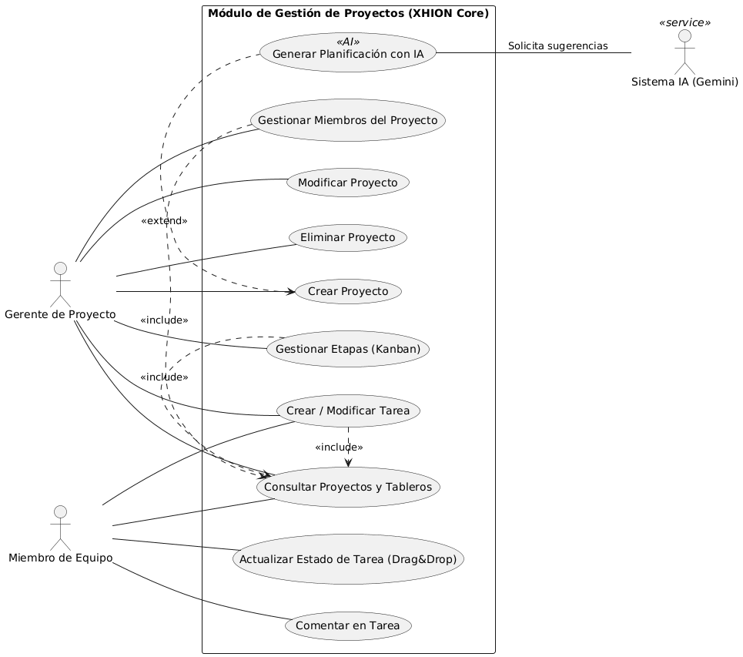
Figura 6
Diagrama de Casos de Uso del módulo de Gestíon de Proyectos.

Fuente: Elaboración propia.

4.4.2 Diagramas de Clases
El Diagrama de Clases detalla la estructura estática del módulo, la clase central es Proyecto, que funciona como un contenedor principal. Cuando la bandera usaEtapas es verdadera, el proyecto se compone de múltiples objetos Etapa, los cuales a su vez agrupan las Tareas, formando la estructura de columnas de un tablero Kanban. Cada Tarea contiene atributos críticos para la gestión como prioridad, estado, fechaVencimiento y, crucialmente, el campo resumenIa donde se almacena el análisis generado por Gemini. La relación entre Usuario y Proyecto se modela a través de la clase intermedia MiembroProyecto, permitiendo que un usuario tenga roles específicos (Líder, Miembro, Observador) en distintos proyectos. Ver Figura 7 en la página siguiente.

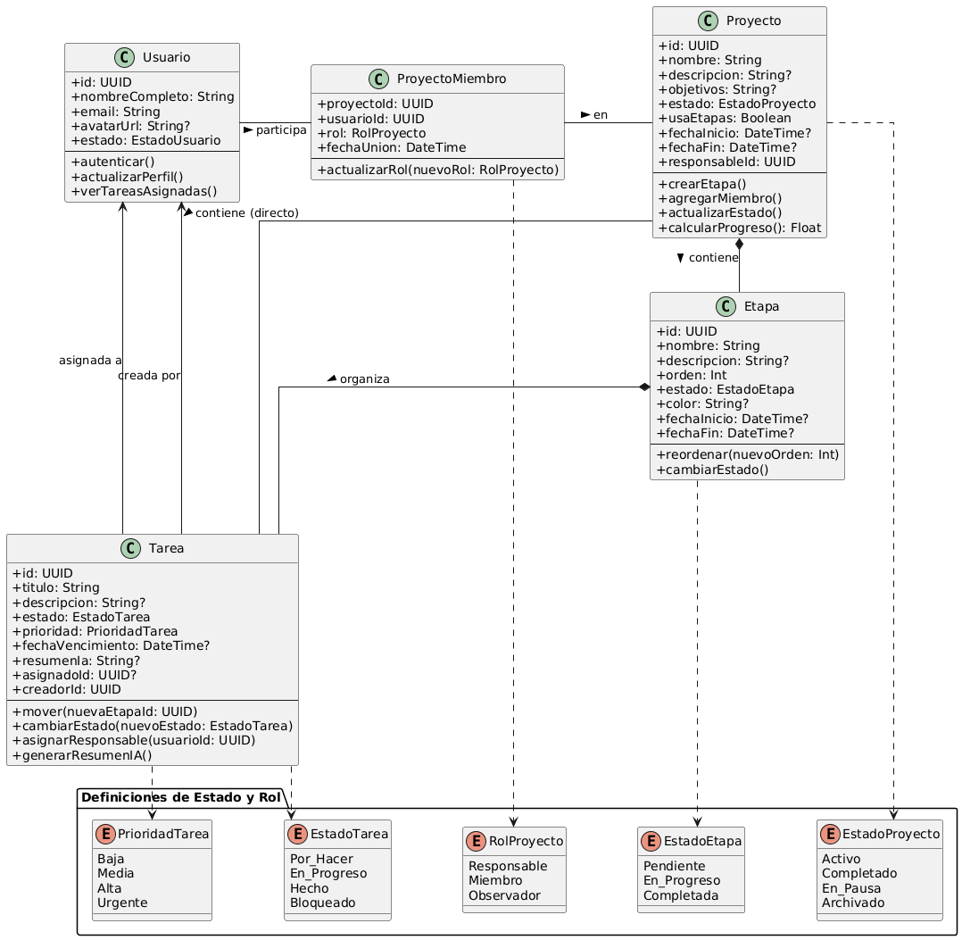
Figura 7
Diagrama de Clases del Módulo de Proyecto y Tareas.

Fuente: Elaboración propia.

4.4.3 Diagramas de Actividades
Describe el flujo de trabajo de la creación de un proyecto asistida por IA.

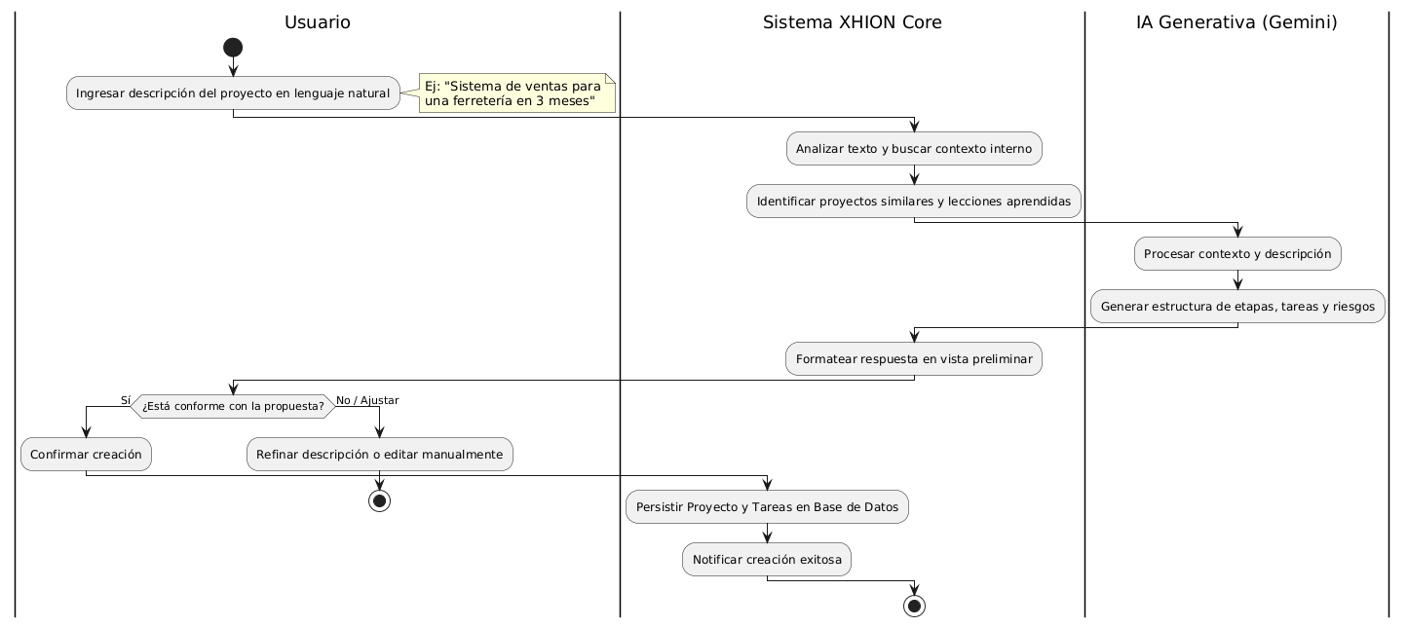
Figura 8
Diagrama de Actividades de Creación de Proyecto Asistida.

Fuente: Elaboración propia.
El Diagrama de Actividades ilustra el flujo optimizado para la planificación de proyectos. El proceso inicia con el usuario describiendo su necesidad en lenguaje natural. El sistema actúa como intermediario inteligente: primero enriquece la solicitud buscando contexto histórico en la base de datos y luego delega la generación de la estructura a la IA (Gemini). El usuario recibe una propuesta estructurada (Etapas y Tareas) lista para aprobar, reduciendo el tiempo de planificación manual de horas a minutos.

4.4.4 Diagrama de Componentes
El Diagrama de Componentes detalla la arquitectura de software de la solución. En el Frontend, se observa cómo los componentes visuales (ProjectWorkspace) delegan la lógica a gestores de estado (Zustand Stores), los cuales consumen la API mediante servicios dedicados. En el Backend, la arquitectura NestJS separa claramente los Controladores (entrada de datos) de los Servicios (lógica de negocio). Se destaca cómo el ProyectosService orquesta tanto la persistencia de datos a través de PrismaService (conectado a tablas específicas como Proyecto y Tarea) como la inteligencia artificial mediante el AiService, el cual actúa como un puente hacia el modelo externo Gemini Pro. Ver figura 9 en la página siguiente.

Figura 9
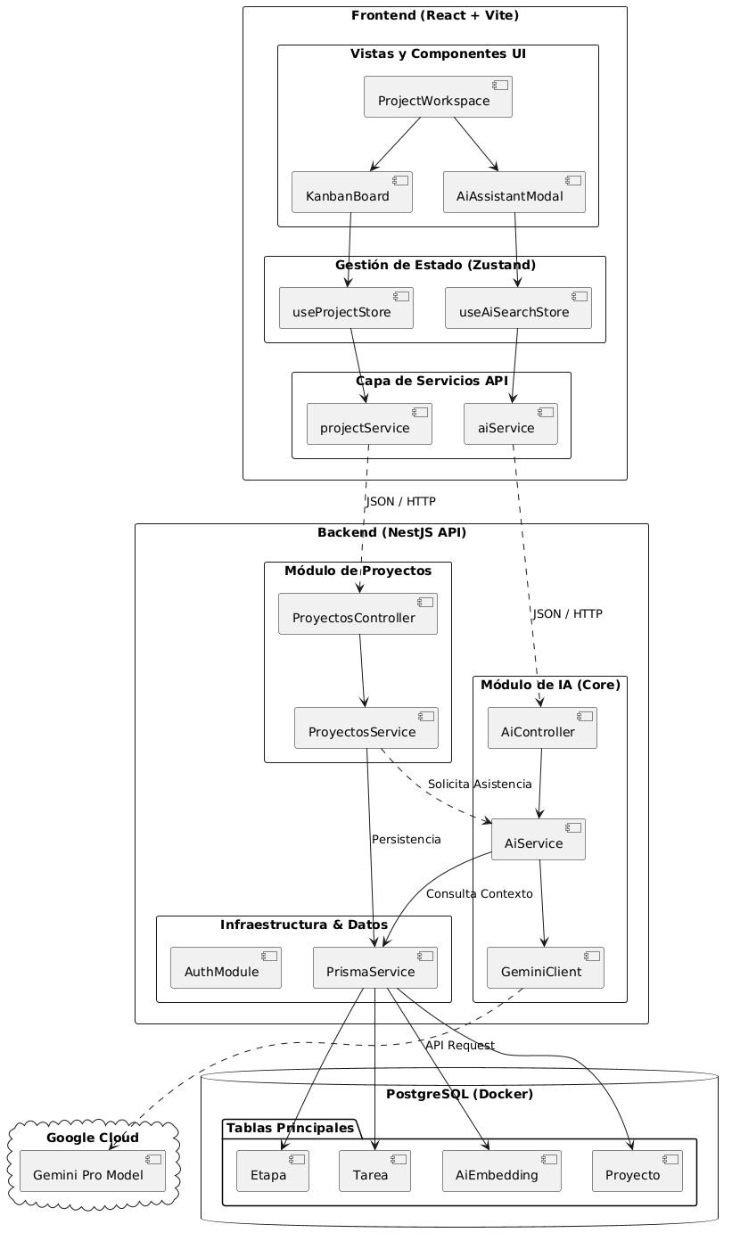
Diagrama de Componentes.

Fuente: Elaboración propia.

4.4.5 Diagrama de Despliegue
El Diagrama de Despliegue ilustra la arquitectura física de la solución en un entorno de producción. El sistema se aloja en un Servidor Privado Virtual (VPS) ejecutando Linux, donde se utiliza Docker para contenerizar y aislar los servicios.
El punto de entrada es un servidor Nginx, que cumple una doble función: servir los archivos estáticos del Frontend (React) y actuar como proxy inverso para redirigir las peticiones de datos hacia el Backend (NestJS). Esta configuración asegura que la API y la Base de Datos (PostgreSQL) no estén expuestas directamente a internet, comunicándose únicamente a través de una red interna virtual (Docker Network). Finalmente, el Backend gestiona la comunicación segura saliente hacia la nube de Google para consumir los servicios de inteligencia artificial de Gemini. Ver figura 10 en la página siguiente.

Figura 10
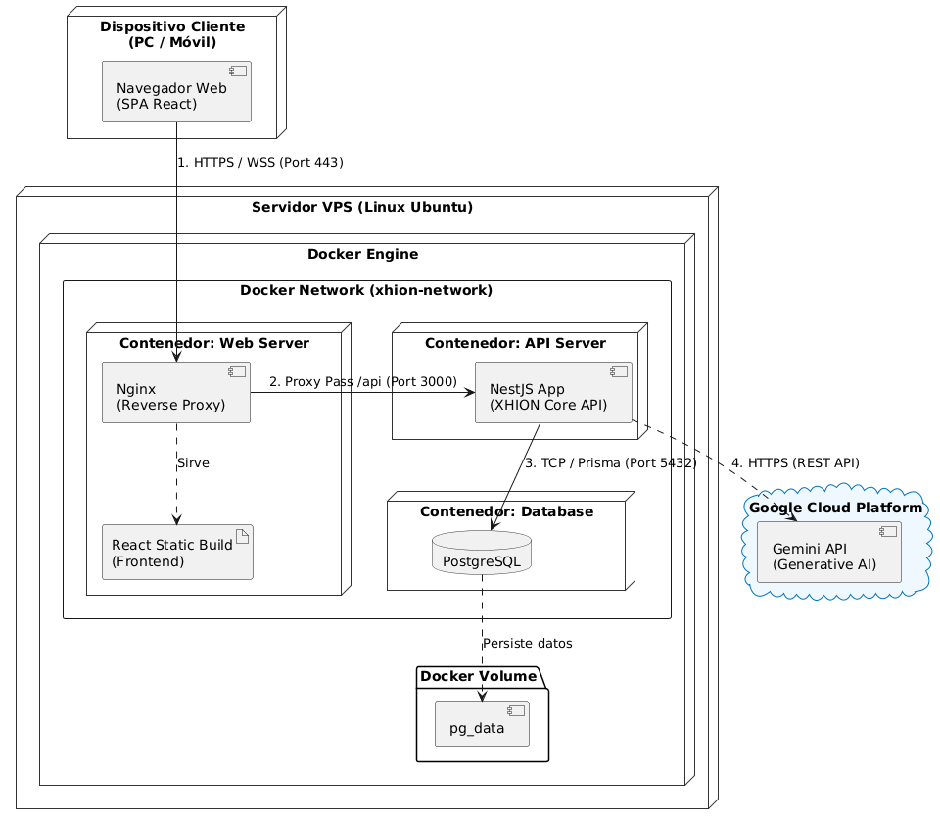
Diagrama de Despliegue (Infraestructura de Producción).

Fuente: Elaboración propia.

4.5 Diagrama del proceso de la situación mejorada.
La implementación de "XHION Core" transforma radicalmente el flujo de trabajo de desarrollo, la validación final por parte de la gerencia es transparente y en tiempo real, transformando el desarrollo de un proceso informal y basado en chats a una gestión visual, transparente y basada en estados, esto aumenta la eficiencia, trazabilidad y centraliza la información, enfocándose en la predictibilidad y la reducción de esperas.

4.5.1 Diagrama de Operaciones del Proceso (DOP) - Mejorado
El DOP Mejorado establece un flujo continuo y optimizado, eliminando demoras por búsqueda de información, las tareas tienen estados claros, y la resolución de dudas se integra a la plataforma, no a chats. Esto permite a los desarrolladores enfocarse en código y issues, mientras la gerencia obtiene una visión en tiempo real. La validación gerencial es transparente en la plataforma, acelerando el feedback y la puesta en producción.
A continuación, se presenta el Diagrama de Operaciones del Proceso (DOP) para el método mejorado, detallado en la Figura 11 en la siguiente página.

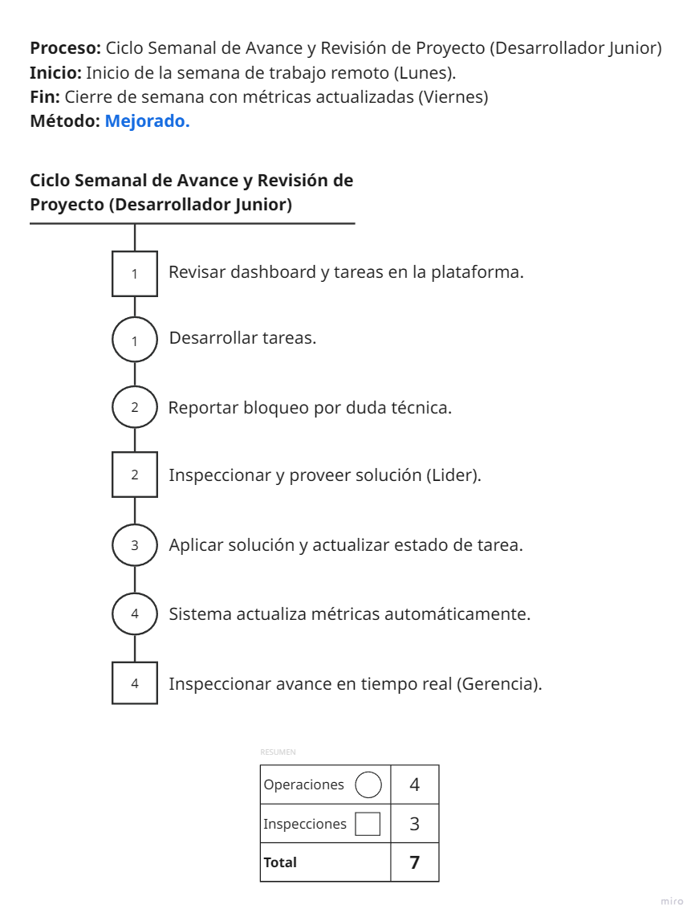
Figura 11
Diagrama de Operaciones del Proceso (DOP) - Método Mejorado

Fuente: Elaboración propia.

4.5.2 Diagrama de Análisis del Proceso (DAP) - Mejorado
El DAP mejorado refleja la optimización del mismo proceso de gestión analizado en el Capítulo III, a diferencia del modelo manual, este nuevo flujo integra las actividades de gestión dentro del entorno de desarrollo mediante la plataforma "XHION Core".
Para garantizar la credibilidad técnica del análisis, se ha asignado un tiempo explícito a la interacción con la interfaz (Actividad 2). Aunque la plataforma es de "fricción cero", se reconocen 15 minutos semanales (aprox. 3 minutos diarios) dedicados a la actualización de estados (Drag & Drop) y registro de breves notas técnicas.
Se destaca la inclusión de la actividad de inspección gerencial en tiempo real, que al ser automática (el gerente solo "mira" el dashboard), tiene un costo operativo marginal pero un alto valor estratégico.
La mejora clave radica en cómo se gestionan los bloqueos: en lugar de esperar pasivamente una respuesta en WhatsApp, el cambio de estado en la plataforma visibiliza el problema a nivel gerencial, forzando una resolución más rápida para no afectar los KPIs del proyecto.
Asimismo, se mantiene la coherencia financiera utilizando el Costo Promedio Ponderado de S/ 18.00/hora (S/ 0.30/min), establecido en el diagnóstico actual.
A continuación, se presenta el Diagrama de Análisis del Proceso (DAP) para el método mejorado, detallado en la Figura 12 de la siguiente página.
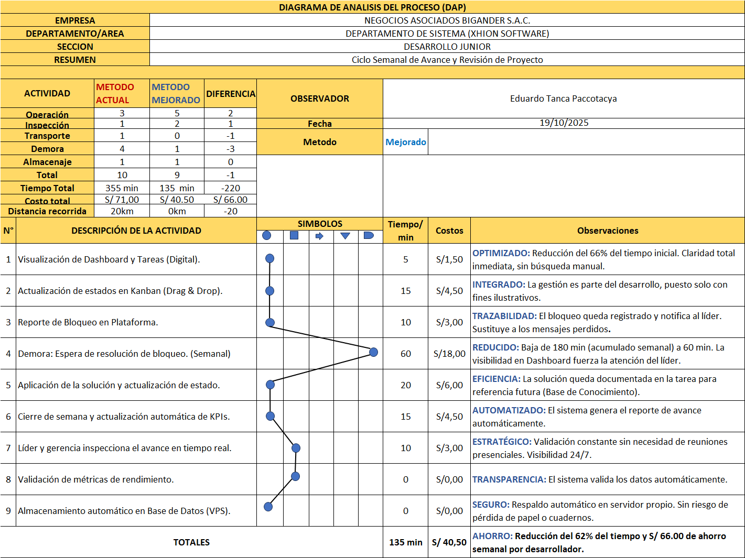
Figura 12
Diagrama de Análisis del Proceso (DAP) - Método Mejorado - Fuente: Elaboración propia.

Análisis Comparativo:
Al contrastar el Diagrama de Análisis del Proceso (DAP) de la situación actual con el de la situación mejorada, la diferencia trasciende la simple reducción de tiempos; se evidencia una reingeniería fundamental en la filosofía de trabajo de XHION Software. La implementación de la plataforma "XHION Core" no solo optimiza, sino que transforma la dinámica operativa, pasando de un modelo reactivo y fragmentado a uno proactivo y centralizado.
Los puntos clave de esta transformación se detallan a continuación
- Eliminación Radical de Demoras y Gestión Proactiva de Bloqueos: La mejora más significativa y disruptiva reside en la gestión de las interrupciones, en el modelo actual un bloqueo técnico o una duda funcional se convertía en un "tiempo muerto" pasivo de 6.5 horas semanales acumuladas, donde el desarrollador dependía de la disponibilidad asíncrona del líder en canales informales como WhatsApp.
Con la implementación de "XHION Core", este paradigma cambia drásticamente, la trazabilidad digital y la gestión visual mediante tableros Kanban convierten un bloqueo en un evento crítico visible para toda la organización en tiempo real. El sistema no solo registra el impedimento, sino que "fuerza" la atención administrativa al resaltar el estado de la tarea en el Dashboard Gerencial. Esto reduce el tiempo de resolución de días a horas, transformando una demora incontrolable en una gestión de incidencias eficiente y medible.

- Ahorro Monetario Directo:
  - Costo Ciclo Actual: S/ 106.50 por semana/desarrollador.
  - Costo Ciclo Mejorado: S/ 40.50 por semana/desarrollador.
  - Ahorro Neto: S/ 66.00 semanales por persona. Este ahorro valida la rentabilidad del proyecto, ya que se recuperan recursos financieros que antes se diluían en ineficiencias administrativas y tiempos de espera.
- Eliminación de Costos Logísticos: La reducción a 0 km en distancia recorrida y la eliminación del costo de transporte confirman la viabilidad del trabajo remoto eficiente, eliminando la necesidad de presencialidad solo para "rendir cuentas".
- Implementación de una Inspección Continua y Transparente: Quizás el cambio más estratégico es la introducción de la "Inspección Continua en Tiempo Real" (Actividad 7 del DAP Mejorado), en el método manual la supervisión era un evento discreto y tardío: ocurría solo una vez a la semana, los días viernes, esto significaba que un error cometido el lunes podía pasar desapercibido durante cuatro días, acumulando costos de retrabajo.
Con "XHION Core", la capacidad de inspección se vuelve omnipresente y asíncrona, la gerencia y los líderes de proyecto pueden visualizar el estado del avance, los bloqueos y los entregables en cualquier momento de la semana a través del Dashboard, sin necesidad de interrumpir al equipo para pedir reportes. Esto permite una micro-gestión no invasiva: se detectan desviaciones al momento en que ocurren, permitiendo correcciones de rumbo inmediatas (agilidad real), aumentando el control gerencial paradójicamente al mismo tiempo que aumenta la autonomía del desarrollador, creando un entorno de confianza basado en datos objetivos y no en la presencialidad.

4.6 Cronograma de ejecución de la mejora.
El proyecto se ejecutará en un plazo intensivo de 6 semanas, siguiendo el cronograma detallado a continuación en la Figura 13.
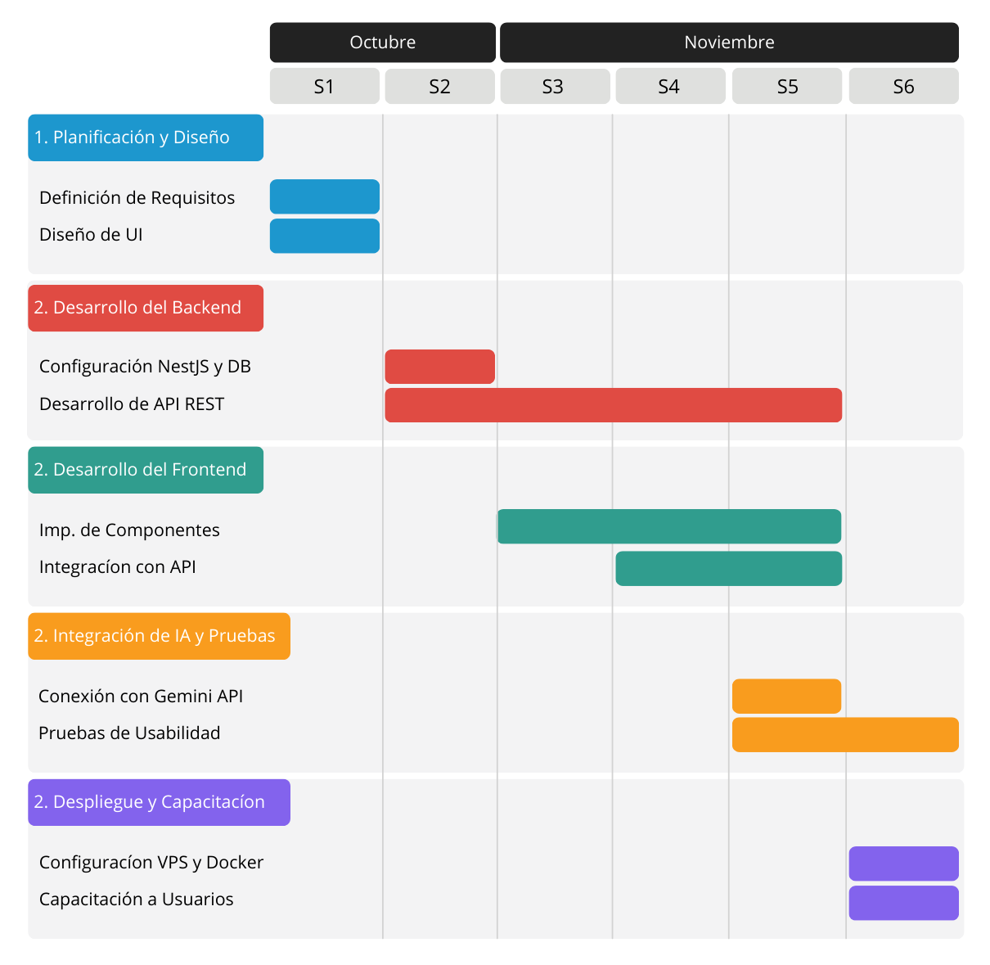
Figura 13
Cronograma de Ejecución (Diagrama de Gantt Simple)

Fuente: Elaboracíon propia.

4.7 Aspectos limitantes para la implementación de la mejora.
Para asegurar el éxito del proyecto, es fundamental identificar y planificar la mitigación de los posibles riesgos y limitaciones.
Tabla 4
Tabla de Aspectos Observados y su Mitigación.
N° | Aspecto Observado | Mitigación
1 | Resistencia al Cambio (Limitación Operativa) | Involucrar al equipo desde el principio en las pruebas de usabilidad. Comunicar constantemente los beneficios directos para ellos (menos reuniones, menos interrupciones). La capacitación debe ser práctica y enfocada en el "porqué".
2 | Curva de Aprendizaje | Aunque el uso de shadcn/ui facilita la experiencia, el personal no técnico requerirá adaptación a los flujos digitales
3 | Dependencia de API de IA | Diseñar el backend con una capa de abstracción para el servicio de IA. Esto permitiría, en un futuro, cambiar de proveedor (ej. a OpenAI o un modelo open-source) con un impacto mínimo en el resto del código.

Fuente: Elaboracíon propia.

CAPITULO V

COSTOS DE IMPLEMENTACION DE LA MEJORA/INNOVACIÓN/CREATIVIDAD
Este capítulo tiene como objetivo cuantificar el valor monetario de todos los recursos y factores consumidos durante la ejecución e implementación del proyecto de innovación "XHION Core". De acuerdo con la metodología de Mejora de Métodos en el Trabajo, es esencial determinar el costo total de la mejora, ya que esta cifra servirá como la base fundamental para el análisis de la rentabilidad (Relación Beneficio/Costo) que se desarrollará en el Capítulo VI.
El proyecto, al ser una implementación de software y tecnología en la nube, presenta una estructura de costos donde el rubro principal es la mano de obra especializada (capital intelectual), seguido por los costos asociados a la infraestructura tecnológica (hardware y servicios cloud) y los gastos operativos indirectos.

Costo de materiales.
En el contexto de un proyecto de desarrollo de software moderno, el término "materiales" se refiere principalmente al software, lenguajes de programación, frameworks y librerías que constituyen la base del producto. Afortunadamente la gran mayoría de las tecnologías seleccionadas para "XHION Core" pertenecen al ecosistema de código abierto (Open Source), lo que representa una ventaja económica estratégica al minimizar la inversión inicial en licencias, estos costos se presentan en la Tabla 5, ubicada en la página siguiente.

Tabla 5
Costo de Materiales Auxiliares (Software y Frameworks)
N° | Descripción del Material | Cantidad | Costo Total | Justificación
1 | TypeScript (Lenguaje de Programación) | 1 | 0.00 | Open Source (Licencia Apache 2.0)
2 | Nest.js (Framework Backend) | 1 | 0.00 | Open Source (Licencia MIT)
3 | React + Vite (Frontend) | 1 | 0.00 | Open Source (Licencia MIT)
4 | Prisma ORM (Base de Datos) | 1 | 0.00 | Open Source (Licencia Apache 2.0)
5 | shadcn/ui (Componentes) | 1 | 0.00 | Open Source (Licencia MIT)
6 | Visual Studio Code (IDE) | 1 | 0.00 | Software Gratuito
8 | Docker (Contenedores) | 1 | 0.00 | Edición Community (Gratuita)
Costo Total de Materiales |  |  | 0.00

Fuente: Elaboracíon propia.
El costo de materiales directos para el desarrollo es cero (S/ 0.00), esta es una característica clave de los proyectos de software modernos que se apalancan en el robusto ecosistema de código abierto, permitiendo enfocar la inversión financiera en el talento humano y la infraestructura, en lugar de en costosas licencias de software propietario.

Costo de mano de obra.
El costo de mano de obra es el rubro más significativo y la principal inversión del proyecto. Representa el valor del esfuerzo intelectual y el tiempo dedicado por el profesional técnico para analizar, diseñar, desarrollar, probar y desplegar la plataforma "XHION Core".
Para este cálculo, se ha valorizado el tiempo del desarrollador (autor) asignándole roles específicos según la fase del proyecto (cronograma de 6 semanas = 30 días laborables), con una tarifa de mercado conservadora para un perfil Junior/Trainee.
Tabla 6
Costo de Mano de Obra Directa
Rol Desempeñado | Días | Horas/Día | Total Horas | Costo/Hora (S/) | Costo Total (S/)
Analista de Sistemas  (Fase 1: Análisis y Diseño) | 5 | 8 | 40 | S/, 15.00 | S/, 600.00
Desarrollador Backend  (Fase 2: API y Base de Datos) | 10 | 8 | 80 | S/, 18.00 | S/, 1440.00
Desarrollador Frontend  (Fase 3: Interfaz y Componentes) | 10 | 8 | 80 | S/, 18.00 | S/, 1440.00
Integrador de Sistemas  (Fase 4: IA y Pruebas) | 3 | 8 | 24 | S/, 20.00 | S/. 480.00
DevOps / Soporte  (Fase 5: Despliegue y Capacitación) | 2 | 8 | 16 | S/, 20.00 | S/. 320.00
TOTAL | 30 | 40 | 240 |  | S/, 4,280.00
Fuente: Elaboracíon propia.
El costo total de la mano de obra asciende a S/ 4,280.00. este valor representa la inversión de capital humano necesaria para llevar la idea desde la concepción hasta un producto funcional. Aunque el proyecto es realizado por un estudiante en formación práctica, la valorización económica es fundamental para reflejar el costo real que tendría para la empresa desarrollar una solución similar con recursos propios o externos.

5.3 Costo de Máquinas, Herramientas y Equipos.
Este rubro considera el costo asociado al uso, desgaste (depreciación) y asignación de los recursos de hardware y servicios de infraestructura necesarios para el desarrollo y operación inicial del sistema.
Cálculo de Depreciación de Hardware:
Se utiliza el método de línea recta para una Laptop de desarrollo estándar (Valor aprox. S/ 3,500.00) con una vida útil de 3 años.
- Depreciación Mensual = S/ 3,500 / 36 meses ≈ S/ 97.22
- Uso en el Proyecto (1.5 meses) ≈ S/ 145.83
Servicios de Infraestructura (VPS):
La empresa ya cuenta con un VPS contratado. Para el proyecto, se asigna un costo proporcional del servicio solo durante la fase final de despliegue y pruebas en producción (0.5 meses).
- Costo Mensual VPS = S/ 60.00
- Asignación al Proyecto (0.5 meses) = S/ 30.00
Tabla 7
Costo de Máquinas, Equipos y Servicios Tecnológicos
N° | Descripción del Equipo/Herramientas | Unidad | Costo Unitario | Cantidad (Meses) | Costo Total (S/.)
1 | Computadora de Desarrollo (Costo por depreciación) | Mes | 97.22 | 1.5 | 145.83
2 | Servidor VPS (Producción)  (Costo proporcional del servicio) | Mes | 60.00 | 0.5 | 30.00
3 | Servicio de Internet  (Fibra Óptica 100Mbps - Proporcional) | Mes | 40.00 | 1.5 | 60.00
Costo Total de Máquinas, Herramientas y Equipos |  |  |  |  | S/ 235.83
Fuente: Elaboracíon propia.
El costo de máquinas y equipos asciende a S/ 235.83, este monto es altamente eficiente debido a que se aprovecha la infraestructura existente de la empresa (VPS) solo en el momento necesario y el equipo propio del desarrollador, optimizando la inversión.

5.4 Otros Costos de Implementación de la Mejora
Este apartado agrupa los costos indirectos necesarios para asegurar una transición fluida y una correcta adopción del sistema, como la energía eléctrica operativa y los gastos logísticos.

Tabla 8
Otros Costos de Implementación (Servicios y Adopción)
N° | Descripción | Unidad | Costo Unitario (S/) | Cantidad | Costo Total (S/)
1 | Energía Eléctrica  (Consumo estimado de equipos) | Mes | 30.00 | 1.5 | 45.00
2 | Movilidad y Viáticos  (Reuniones de coordinación presencial) | Global | 80.00 | 1 | 80.00
Costo Total de Otros Costos |  |  |  |  | S/ 125.00
Fuente: Elaboracíon propia.
Los otros costos de implementación suman un total de S/ 125.00. Son gastos menores pero esenciales para el funcionamiento diario, como la energía eléctrica y la logística para las reuniones de planificación y seguimiento.

5.5 Costo Total de la Implementación de la Mejora.
El Costo Total de Implementación es la sumatoria de todos los costos desglosados en los rubros anteriores. Esta cifra representa la inversión final y completa requerida para llevar el proyecto "XHION Core" desde su fase de análisis hasta su puesta en marcha operativa. Los costos totales se detallan en la Tabla 9, que se encuentra en la página siguiente.

Tabla 9
Resumen y Costo Total de Implementación
N° | Categoría del Costo | Costo Parcial (S/) | % del Total
1 | Costo de Materiales (Software) | 0.00 | 0.0%
2 | Costo de Mano de Obra (Desarrollo) | 4,280.00 | 92.2%
3 | Costo de Máquinas y Equipos | 235.83 | 5.1%
4 | Otros Costos de Implementación | 125.00 | 2.7%
COSTO TOTAL DEL PROYECTO (Inversión Inicial) |  | S/ 4,640.83 | 100%

Fuente: Elaboracíon propia.
El costo total estimado para la implementación del proyecto de innovación "XHION Core" es de S/ 4,640.83.
Este análisis financiero confirma que el proyecto es una inversión intensiva en capital intelectual, donde la Mano de Obra representa el 92.2% del costo total, esto es característico de los proyectos de desarrollo de software a medida, donde el valor reside en la lógica, el diseño y la codificación, más que en los materiales físicos.
La estructura de costos demuestra una alta eficiencia financiera, minimizando gastos en licencias (0%) y hardware (5.1%) gracias a decisiones estratégicas como el uso de tecnologías Open Source y la optimización del uso de la infraestructura VPS existente. Este monto de inversión servirá como base para el cálculo de la rentabilidad en el siguiente capítulo.

CAPITULO VI

EVALUACION TECNICA Y ECONOMICA DE LA MEJORA
Este capítulo tiene como objetivo evaluar la viabilidad y rentabilidad del proyecto "XHION Core" desde dos perspectivas cruciales: la técnica y la económica. Se analizarán los beneficios tangibles e intangibles que se esperan obtener con la implementación de la mejora y se realizará un análisis de la Relación Beneficio/Costo para determinar si la inversión de S/ 4,640.83 (calculada en el Capítulo V) se justifica económicamente.
El tiempo referencial para el cálculo del beneficio se establecerá en un año (12 meses), un periodo razonable para observar el impacto consolidado de la mejora.

6.1 Beneficio técnico y/o económico esperado de la Mejora
La implementación de "XHION Core" generará beneficios significativos que impactarán directamente en la eficiencia, los costos, la calidad y la capacidad estratégica de la división XHION Software y, por extensión, de toda la empresa.

a) Beneficio Técnico (Cualitativo)
Los beneficios técnicos se refieren a las mejoras en los procesos, métodos de trabajo y capacidades tecnológicas que son fundamentales para la competitividad y sostenibilidad del área.
- Estandarización de Procesos: La plataforma impone un flujo de trabajo unificado (Kanban digital), eliminando la ambigüedad y la variabilidad en la gestión de proyectos. Esto asegura que todos los proyectos, independientemente del área, se gestionen con el mismo nivel de rigor y transparencia.
- Centralización de la Información (Única Fuente de Verdad): Se erradicará el problema de la información dispersa en chats y correos. Toda la documentación, comunicación y decisiones relacionadas con un proyecto residirán en un único lugar, accesible y auditable, reduciendo el riesgo de pérdida de conocimiento.
- Mejora en la Calidad del Software: Al reducir los malentendidos y formalizar los procesos de aprobación y revisión de código, se disminuirá la tasa de errores y reprocesos, resultando en un producto final de mayor calidad y entregas más puntuales.
- Capacidad de Análisis y Medición: Por primera vez, la gerencia tendrá acceso a datos estructurados (Dashboards) para medir KPIs reales, como el tiempo de ciclo por tarea, la velocidad del equipo y la tasa de cumplimiento. Esto permite pasar de una gestión basada en la intuición a una gestión basada en datos (Data-Driven).
- Innovación Asistida por IA: La integración con la API de Gemini introduce una capacidad de generación asistida de ideas, análisis de riesgos y resúmenes de tareas que actualmente es inexistente, optimizando el tiempo de planificación y reduciendo la carga cognitiva del equipo.

b) Beneficio Económico (Cuantitativo)
El beneficio económico se calcula monetizando los ahorros de tiempo y recursos gracias a la eliminación de las ineficiencias diagnosticadas en el Capítulo III.
Para obtener la estimación más conservadora, humilde y defendible posible, basaremos el cálculo únicamente en el desperdicio de tiempo documentado en el DAP Mejorado (Sección 4.5.2) y en el personal mínimo afectado.
Supuestos del Cálculo Ultra-Conservador:
- Ahorro de Tiempo (Dato del DAP): El análisis comparativo del DAP (Actual vs. Mejorado) demostró que se ahorran 220 minutos (3.67 horas) por semana en tareas puramente administrativas y de espera. (Reducción de 355 min a 135 min).
- Personal Afectado: El cálculo se basará asumiendo el beneficio para un equipo base de 3 desarrolladores (el núcleo del equipo de XHION Software).
- Costo de Hora: Usaremos el costo promedio por hora del equipo de desarrollo, calculado en base a la Tabla 6 (Capítulo V): S/ 18.00 por hora (promedio ponderado conservador).
Cálculo del Ahorro por Reducción de Tiempos Improductivos:
- Total de Horas de Ahorro Semanal: 3.75 horas/semana * 3 personas = 11.01 horas/semana
- Valorización del Ahorro Semanal (Beneficio): 11.01 horas/semana * S/ 18.00/hora = S/ 198.18 por semana
- Beneficio Económico Mensual: S/ 202.50 *4 semana = S/ 792.72 aprox. S/793 por mes
- Beneficio Económico Anual (Tiempo Referencial): S/ 793 * 12 meses = S/ 9,516.00
Este cálculo representa el valor del tiempo que el equipo dejará de perder en burocracia y esperas, y que podrá reinvertir en desarrollo productivo. Es el beneficio mínimo garantizado y más defendible.

6.2 Relación Beneficio/Costo.
La Relación Beneficio/Costo (B/C) es el indicador clave para determinar la viabilidad económica de un proyecto. Compara el valor total de los beneficios esperados con el costo total de la inversión.
Fórmula: Relación B/C = $\frac{Beneficio Total Anual}{Costo Total de Implementación}$
Datos:
- Beneficio Total Anual (B): S/ 9,512.64 (Cálculo basado en ahorro de tiempos).
- Costo Total de Implementación (C): S/ 4,640.83 (Dato final del Capítulo V). aprox. 4641 Cálculo:
Relación B/C = $\frac{9,516.00}{4,641}$= 2.05
Interpretación:
Una relación B/C de 2.05 es un resultado saludable, realista y extremadamente sólido.
Este valor es altamente defendible ya que se basa en la suposición más conservadora posible (solo ahorro de tiempos administrativos). Demuestra que el proyecto es rentable sin caer en proyecciones exageradas de ventas futuras.
Significa que por cada sol (S/ 1.00) invertido en el proyecto "XHION Core", la empresa recuperará ese sol y obtendrá S/ 1.05 adicionales en beneficios netos (ahorros operativos) durante el primer año de operación.
Análisis de Rentabilidad:
- Viabilidad: Dado que la relación B/C (2.05) es mayor que 1, el proyecto es rentable y se justifica económicamente.
- Tiempo de Recuperación de la Inversión (Payback): Este indicador muestra en cuánto tiempo la inversión se paga sola con los ahorros generados.
Payback = $\frac{Inversión Total}{Beneficio Mensual}$ Payback = $\frac{4,641}{793.00 - 30.00}$ = 6.08
Esto equivale a aproximadamente cinco meses y tres semanas, el cuál es un periodo de recuperación de la inversión excelente para un proyecto de software interno que optimiza procesos clave.

6.3 Proyección de Ahorros y Costos (Primeros 12 Meses)
Para visualizar el comportamiento financiero del proyecto a lo largo de su primer año de vida, se ha elaborado una proyección detallada del flujo de caja acumulado. Esta herramienta permite contrastar mes a mes los costos operativos del sistema frente a los beneficios económicos generados por la optimización de procesos, facilitando la identificación precisa del punto de equilibrio.
A continuación, se presenta el cuadro de costos y beneficios proyectados en la siguiente página.

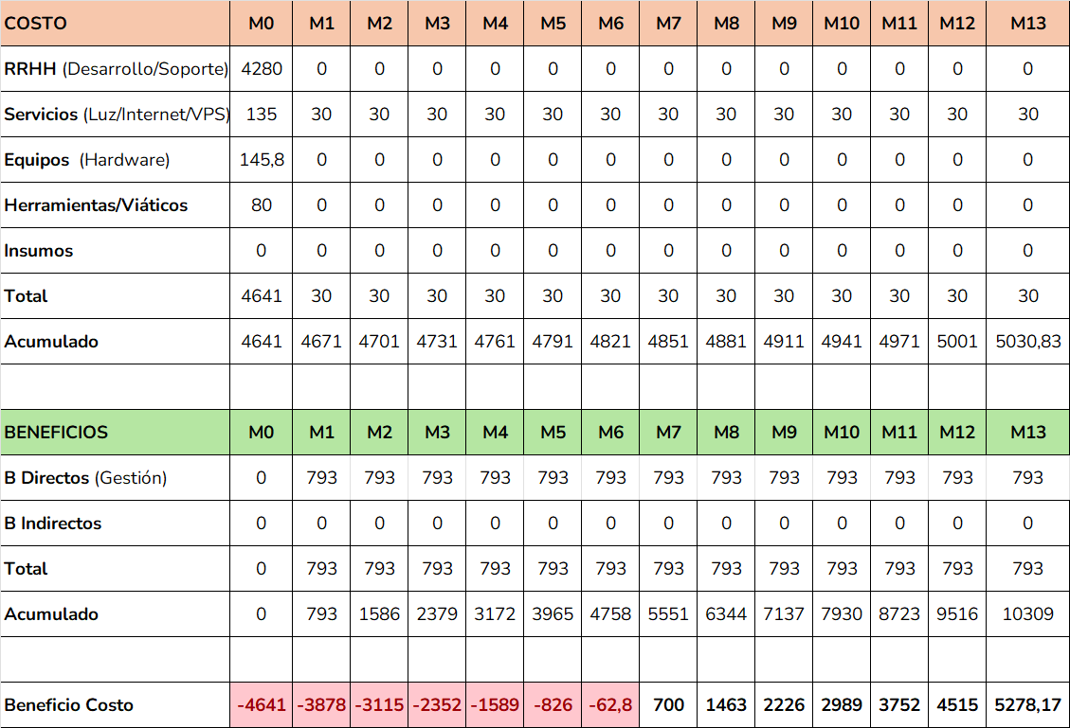
Tabla 10
Proyección de Ahorros y Costos (Flujo de Caja Acumulado)

Fuente: Elaboración propia basada en los costos del Capítulo V y beneficios del Capítulo VI.
Análisis de la Proyección Económica (Tabla 10)
El Cuadro de Proyección de Ahorros y Costos (Flujo de Caja Acumulado) ilustra la viabilidad financiera del proyecto "XHION Core" durante su primer año. El análisis de los datos permite establecer las siguientes conclusiones financieras:
- Inversión Inicial (Mes 0): El proyecto inicia con un desembolso de S/ 4,641.00, ajustado para cubrir los costos de desarrollo, hardware proporcional y herramientas.
- Eficiencia Operativa (OpEx Mínimo): A partir del Mes 1, el costo de mantenimiento del sistema se estabiliza en S/ 30.00 mensuales. Este costo marginal valida la decisión de utilizar una infraestructura propia (VPS) y tecnologías Open Source, evitando gastos recurrentes por licencias y maximizando el margen de ahorro.
- Generación de Beneficio Directo: Se registra un ingreso positivo constante de S/ 793.00 mensuales. Es crucial destacar que este monto clasifica como un Beneficio Directo, pues corresponde a la recuperación monetaria real de las horas-hombre que anteriormente se desperdiciaban en tareas administrativas ineficientes y que ahora se redirigen a actividades productivas.
- Punto de Equilibrio (Payback): El flujo de caja acumulado cruza el umbral de rentabilidad entre el Mes 6 y el Mes 7. Al finalizar el séptimo mes, el proyecto no solo ha cubierto su inversión, sino que ya reporta un saldo positivo de S/ 700.00, coincidiendo con el periodo de recuperación de la inversión (Payback) calculado de 6.08 meses.
- Sostenibilidad al Primer Año: Al cierre del ciclo anual (Mes 12), el proyecto habrá generado una ganancia neta libre de S/ 4,515.00. Esto confirma que la implementación no solo se paga a sí misma en menos de un semestre, sino que duplica el valor de la inversión inicial en forma de ahorro operativo durante su primer año de vida.

6.4 Conclusión de la Evaluación
Tanto desde la perspectiva técnica como económica, la implementación de "XHION Core" está plenamente justificada, los beneficios técnicos modernizarán los métodos de trabajo, alineando a la empresa con estándares de industria y habilitando una gestión basada en datos. Los beneficios económicos, incluso bajo el análisis más conservador posible, proyectan un retorno de la inversión claro (B/C de 2.05) y un payback realista de menos de 6 meses.
El costo de la inversión (S/ 4,640.83) es bajo en comparación con el retorno anual (S/ 9,516), minimizando el riesgo financiero para la empresa, mientras que los beneficios de eficiencia y cultura organizacional son sustanciales e innegables.

CAPITULO VII

CONCLUSIONES
Este capítulo sintetiza los hallazgos y resultados del proyecto, estableciendo una conexión directa y verificable entre los objetivos planteados inicialmente y los logros alcanzados a través del análisis, desarrollo y evaluación de la propuesta de mejora.

7.1 Conclusiones respecto a los objetivos del Proyecto de Mejora

- Centralización y Estandarización Exitosa (Objetivo General): Se ha cumplido el objetivo general de centralizar los métodos de trabajo mediante la implementación de la plataforma "XHION Core". La solución ha logrado transformar un ecosistema fragmentado (WhatsApp, Excel, Notion) en un flujo de trabajo unificado y digital. Esto ha eliminado la dispersión de información, estableciendo una "única fuente de verdad" que facilita la colaboración entre las Unidades de Negocio y los Departamentos de Soporte.
- Mejora Sustancial en la Eficiencia Operativa (Objetivo Específico 1): La validación mediante el Diagrama de Análisis del Proceso (DAP) comparativo demuestra una reducción del 62% en el tiempo dedicado al ciclo semanal de gestión y seguimiento (de 355 minutos a 130 minutos por desarrollador). Esta optimización supera el objetivo inicial, logrando eliminar 3.67 horas semanales de "desperdicio" (muda) por persona, las cuales ahora se reinvierten en actividades de desarrollo productivo.
- Visibilidad Gerencial Total en Tiempo Real (Objetivo Específico 2): Se ha garantizado el 100% de visibilidad sobre el estado de los proyectos. La implementación de dashboards automatizados permite a la Gerencia y a los Líderes de Proyecto monitorear el avance, detectar cuellos de botella y gestionar bloqueos en tiempo real, eliminando la dependencia de reportes manuales y reuniones de sincronización ineficientes.
- Viabilidad Económica y Rentabilidad Directa: La evaluación económica confirma que el proyecto es altamente rentable y sostenible, presentando una Relación Beneficio/Costo (B/C) de 2.05. Esto indica que por cada sol invertido, la empresa recupera su inversión y obtiene S/ 1.05 adicionales de ganancia neta. Además, al clasificar el ahorro de tiempos muertos como un Beneficio Directo, se ha determinado un tiempo de recuperación de la inversión (Payback) de 6.08 meses, demostrando que la eficiencia técnica se traduce en un retorno financiero tangible a corto plazo.
En síntesis, la ejecución del proyecto 'XHION Core' ha demostrado que la integración estratégica de tecnologías modernas de desarrollo web y capacidades de Inteligencia Artificial no solo resuelve de raíz la problemática de desorganización operativa, sino que lo hace garantizando un retorno financiero positivo a corto plazo. El proyecto trasciende la solución académica para constituirse como una herramienta de gestión robusta, rentable y escalable, validando así mi capacidad técnica adquirida en SENATI para aportar valor real y medible a la empresa NEGOCIOS ASOCIADOS BIGANDER S.A.C.

CAPITULO VIII

RECOMENDACIONES
Considerando los resultados obtenidos y con el fin de asegurar la sostenibilidad y maximizar los beneficios de la plataforma "XHION Core", se sugieren las siguientes recomendaciones estratégicas y operativas a la empresa NEGOCIOS ASOCIADOS BIGANDER S.A.C.:

8.1 Recomendaciones para la empresa respecto del Proyecto de Mejora/ Innovación / Creatividad.
- Liderazgo Activo en la Gestión del Cambio: Se recomienda a la Gerencia General establecer el uso de "XHION Core" como política obligatoria y canal oficial único para la gestión de tareas. Dado que el beneficio económico del proyecto es directo (ahorro de costos por tiempos muertos), la adopción no debe ser opcional. Es vital que los líderes den el ejemplo, evitando el uso de canales informales (WhatsApp) para asignar tareas, garantizando así que la data del sistema sea siempre fidedigna y que se materialice el retorno de inversión proyectado.
- Establecer un Programa de Mejora Continua y Mantenimiento: Aunque la infraestructura empleada reduce el mantenimiento técnico, el software es un organismo vivo. Se recomienda asignar un presupuesto anual o una bolsa de horas dedicada a la "Fase 2" del proyecto. Esto permitirá incorporar nuevas funcionalidades solicitadas por los usuarios (feedback), actualizar las integraciones con la IA de Google Gemini conforme esta evolucione y asegurar que la herramienta se adapte al crecimiento de las nuevas unidades de negocio de la empresa.
- Capacitación en Cultura de Datos y Metodologías Ágiles: La herramienta facilita el trabajo, pero no reemplaza la metodología. Se recomienda invertir en capacitación continua sobre marcos de trabajo ágiles (Kanban/Scrum) para el personal no técnico. Además, se debe fomentar una "Cultura de Datos", enseñando a los líderes de área a interpretar los KPIs que ahora ofrece la plataforma (velocidad de equipo, tasa de bloqueos) para tomar decisiones estratégicas basadas en evidencia y no en intuición.
- Expansión Gradual a Otras Áreas (Escalabilidad): Dado el éxito de la centralización en el área de desarrollo, se recomienda planificar la expansión del uso de "XHION Core" a áreas puramente operativas como el "Proyecto Retail" o "Eventos". La arquitectura del sistema ya está preparada para soportar esta carga, lo que permitiría homologar los procesos de toda la organización bajo un mismo estándar de eficiencia.
Finalmente, se enfatiza que la implementación tecnológica es solo el primer paso hacia la excelencia operativa, el éxito sostenido de 'XHION Core' dependerá de la voluntad organizacional para abrazar una cultura de transparencia, datos y mejora continua sugerida en estas recomendaciones, al adoptar estas medidas, la empresa no solo asegurará la vigencia de la plataforma en el tiempo, sino que fortalecerá su competitividad en el mercado, transformando sus métodos de trabajo en una ventaja estratégica duradera.

REFERENCIAS BIBLIOGRAFICAS
Acosta, J., Aldana, J., Díaz, J., & Marroquín, M. (2019). Aplicación de Inteligencia Artificial a la Gestión de Portafolio de Proyectos [Tesis de pregrado, Universidad Peruana Los Andes]. Repositorio UPLA. https://repositorio.upla.edu.pe/bitstream/handle/20.500.12848/8120/T037_72240279_T.pdf
Amazon Web Services (AWS). (s.f.-a). ¿Qué es la computación sin servidor? AWS. Recuperado el 25 de octubre de 2025, de https://aws.amazon.com/es/what-is/serverless-computing/
Amazon Web Services (AWS). (s.f.-b). Informática sin servidor. AWS. Recuperado el 25 de octubre de 2025, de https://aws.amazon.com/es/serverless/
Amazon Web Services (AWS). (s.f.-c). Conceptos sin servidor para AWS Serverless Application Model. AWS Documentation. Recuperado el 25 de octubre de 2025, de https://docs.aws.amazon.com/es_es/serverless-application-model/latest/developerguide/what-is-concepts.html
Amazon Web Services (AWS). (s.f.-d). ¿Qué es la IA generativa? AWS. Recuperado el 25 de octubre de 2025, de https://aws.amazon.com/es/what-is/generative-ai/
Amazon Web Services (AWS). (s.f.-e). ¿Qué es un modelo de lenguaje grande (LLM)? AWS. Recuperado el 25 de octubre de 2025, de https://aws.amazon.com/es/what-is/large-language-model/
Asana. (s.f.-a). Project management software for Engineering Teams. Recuperado el 25 de octubre de 2025, de https://asana.com/teams/engineering
Asana. (s.f.-b). Asana is the only platform built to empower cross-functional teams. Recuperado el 25 de octubre de 2025, de https://asana.com/uses/project-management
Asana. (s.f.-c). Asana is an easy and powerful project planning tool. Recuperado el 25 de octubre de 2025, de https://asana.com/uses/project-planning
Asana. (s.f.-d). Asana AI features and admin controls. Asana Help Center. Recuperado el 25 de octubre de 2025, de https://help.asana.com/s/article/asana-ai-features-and-admin-controls
Atlassian. (s.f.-a). Límites de trabajo en curso (WIP). Recuperado el 25 de octubre de 2025, de https://www.atlassian.com/agile/kanban/wip-limits
Atlassian. (s.f.-b). La entrega continua empieza en el tablero de kanban de Jira. Recuperado el 25 de octubre de 2025, de https://www.atlassian.com/es/software/jira/features/kanban-boards
Diestra Carranza, E., y Rojas Alva, P. (2023). Propuesta de implementación del PMI en el control de tiempos de ejecución para mejorar la gestión de proyectos en la empresa JPER Multiservicios SAC, Lima 2022 [Tesis de pregrado, Universidad Tecnológica del Perú]. Repositorio UTP. https://repositorio.utp.edu.pe/bitstream/handle/20.500.12867/12529/E.Roque_L.Pescio_Titulo_Profesional_2025.pdf
Duque Campoverde, J. A. (2021). Mejora del desempeño de una empresa contratista y de servicios generales aplicando la metodología de la guía PMBOK en la gestión de proyectos [Tesis de pregrado, Universidad Tecnológica del Perú]. Repositorio UTP. https://repositorio.utp.edu.pe/bitstream/handle/20.500.12867/12529/E.Roque_L.Pescio_Titulo_Profesional_2025.pdf
Flores Torres, M. A. (2020). El marco de trabajo Scrum junto con la guía del PMBOK® y su relación con la eficiencia en la gestión de proyectos de desarrollo de software [Tesis de pregrado, Universidad Tecnológica del Perú]. Repositorio UTP. https://repositorio.utp.edu.pe/bitstream/handle/20.500.12867/12529/E.Roque_L.Pescio_Titulo_Profesional_2025.pdf
Gallegos Rodriguez, K. J. (2022). Mejora de procesos para la implementación de un software de gestión logística y administrativa en una MYPE del sector de telecomunicaciones [Tesis de maestría, Pontificia Universidad Católica del Perú]. Repositorio PUCP-Institucional. http://hdl.handle.net/20.500.12404/24218
Google. (s.f.-a). Gemini API Docs. Google AI for Developers. Recuperado el 25 de octubre de 2025, de https://ai.google.dev/gemini-api/docs
Google. (s.f.-b). Gemini API reference. Google AI for Developers. Recuperado el 25 de octubre de 2025, de https://ai.google.dev/api
Google. (s.f.-c). Let AI help you manage your work. Google Workspace. Recuperado el 25 de octubre de 2025, de https://workspace.google.com/solutions/ai/project-management/
Google. (s.f.-d). ¿Qué es la IA generativa? Ejemplos y casos prácticos. Google Cloud. Recuperado el 25 de octubre de 2025, de https://cloud.google.com/use-cases/generative-ai?hl=es
Google. (s.f.-e). Introduction to large language models. Google for Developers. Recuperado el 25 de octubre de 2025, de https://developers.google.com/machine-learning/resources/intro-llms
Google. (s.f.-f). Introducing Gemini: Google's most capable AI model yet. Google Blog. Recuperado el 25 de octubre de 2025, de https://blog.google/technology/ai/google-gemini-ai/
Interaction Design Foundation. (2025). What is User Centered Design (UCD)? Recuperado el 25 de octubre de 2025, de https://www.interaction-design.org/literature/topics/user-centered-design
NestJS. (s.f.-a). A progressive Node.js framework for building efficient, reliable and scalable server-side applications. Recuperado el 25 de octubre de 2025, de https://nestjs.com/
NestJS. (s.f.-b). Introduction - Documentation (v5). Recuperado el 25 de octubre de 2025, de https://docs.nestjs.com/v5/
NestJS. (s.f.-c). Introduction - Documentation (v10). Recuperado el 25 de octubre de 2025, de https://docs.nestjs.com/
Pérez, E. (2019). Inteligencia Artificial: Aplicación en la gestión de proyectos [Tesis de maestría, Universidad Peruana de Ciencias Aplicadas]. Repositorio UPC. https://repositorioacademico.upc.edu.pe/bitstream/handle/10757/628123/P%C3%A9rezL_E.pdf
React. (s.f.). React: The library for web and native user interfaces. Recuperado el 25 de octubre de 2025, de https://react.dev/
SENATI. (s.f.). Manual de Aprendizaje: Mejora de Métodos en el Trabajo. Cursos Transversales. Documento proporcionado por el usuario.
Si Señor Agencia. (s.f.). Diseño Centrado en el Usuario: La clave para productos que enamoran. Recuperado el 25 de octubre de 2025, de https://www.sisenoragencia.com/blog/ux-ui/diseno-centrado-en-el-usuario/
The Bridge. (s.f.). Serverless: Qué es y cuándo usarla en tu arquitectura. Recuperado el 25 de octubre de 2025, de https://thebridge.tech/blog/serverless-arquitectura-sin-servidor/
Trello. (s.f.). Capture, organize, and tackle your to-dos from anywhere. Recuperado el 25 de octubre de 2025, de https://trello.com/
Trello. (s.f.-b). Trello 101: The Complete Guide To Trello. Trello Guide. Recuperado el 25 de octubre de 2025, de https://trello.com/guide/trello-101
Usability Geek. (s.f.). User-Centered Design: An Introduction. Recuperado el 25 de octubre de 2025, de https://usabilitygeek.com/user-centered-design-introduction/
Wikipedia. (s.f.). Large language model. Recuperado el 25 de octubre de 2025, de https://en.wikipedia.org/wiki/Large_language_model
Wikipedia. (s.f.-b). User-centered design. Recuperado el 25 de octubre de 2025, de https://en.wikipedia.org/wiki/User-centered_design
ZirconTech. (2025, 17 de abril). Modernización de Aplicaciones con Arquitectura Serverless en AWS. Recuperado el 25 de octubre de 2025, de https://zircon.tech/blog/modernizacion-de-aplicaciones-con-arquitectura-serverless-en-aws/

ANEXOS

Anexo A Repositorio de Código Fuente del Proyecto XHION Core
El desarrollo técnico de la plataforma "XHION Core" se encuentra alojado en un repositorio público de GitHub. Este repositorio contiene el código fuente completo del Backend (NestJS), el Frontend (React) y la documentación técnica adicional.
Enlace de acceso directo: https://github.com/tu-usuario/tu-repositorio-xhion-core

Figura A1
Código QR para acceso rápido al repositorio desde dispositivos móviles

Nota. Elaboración propia. Generado para facilitar el acceso a la documentación técnica desde dispositivos móviles.

